МИНИСТЕРСТВО НАУКИ И ВЫСШЕГО ОБРАЗОВАНИЯ РОССИЙСКОЙ ФЕДЕРАЦИИ

Федеральное государственное бюджетное образовательное учреждение высшего образования

**«КУБАНСКИЙ ГОСУДАРСТВЕННЫЙ УНИВЕРСИТЕТ» (ФГБОУ ВО «КубГУ»)**

**Экономический факультет**

**Кафедра мировой экономики и менеджмента**

Допустить к защите

Заведующий кафедрой д-р экон. наук, проф.

И.В. Шевченко

(подпись)

2021 г.

**ВЫПУСКНАЯ КВАЛИФИКАЦИОННАЯ РАБОТА (БАКАЛАВРСКАЯ РАБОТА)**

**ОСОБЕННОСТИ ФУНКЦИОНИРОВАНИЯ СОВРЕМЕННОГО МИРОВОГО ФОНДОВОГО РЫНКА**

Работу выполнил М. С. Попов

(подпись)

Направление подготовки 38.03.01 Экономика

(код, наименование)

Направленность (профиль) Мировая экономика

Научный руководитель

канд. экон. наук, доцент М. Н. Поддубная

(подпись)

Нормоконтролер

канд. экон. наук, доц. Ю.С. Клещева

(подпись)

Краснодар 2021

**СОДЕРЖАНИЕ**

Введение 3

1 Теоретические основы функционирования мирового фондового рынка 6

1.1 Понятие мирового фондового рынка, его структура, участники и классификация 6

1.2 Этапы становления мирового фондового рынка 14

2 Современный этап развития мирового фондового рынка 26

2.1 Современные тенденции развития финансового посредничества на мировом фондовом рынке 26

2.2 Анализ современного состояния мирового фондового рынка 33

3 Развитие фондовых бирж России как путь к интеграции страны в мировой фондовый рынок 39

3.1 Перспективы развития фондового рынка России 39

3.2 Пути укрепления позиций российских фондовых бирж на мировом рынке 49

Заключение 57

Список использованных источников 60

Приложение А Динамика индексов ведущих фондовых бирж с января 2020 г. по май 2021 г. 64

Приложение Б Завершенные и планируемые первичные размещения российских компаний на МосБирже 65

**ВВЕДЕНИЕ**

Мировой фондовый рынок занимает существенное положение в современной системе мирохозяйственных связей. Рекордные значения фондовых индексов наиболее полно отображают текущее состояние глобального рынка. Процессы глобализации совместно с технологическим прогрессом, оказывают наибольшее влияние на развитие современных национальных фондовых рынков. Современный прогресс в коммуникационных и информационных технологиях значительно упрощает совершению трансграничных фондовых операций, а также способствует структуризации информации. Влияние данных процессов на мировой фондовый рынок имеет конкретные проявления в виде тенденций, проявляющихся на разных национальных фондовых рынках.

Основные тенденции развития глобального рынка являются определяющими в процессе интеграции российского рынка в мировой фондовый рынок. Активное развитие фондового рынка России делает её рынок привлекательным сегментом мирового фондового рынка для зарубежных институциональных и частных инвесторов. Однако в долгосрочной перспективе особенности функционирования и тенденции мирового фондового рынка будут оказывать всё большее влияние на деятельность финансовых институтов России. В этой связи наиболее актуальными становятся вопросы развития российских фондовых бирж, как центрального элемента в интеграции государства в мировой фондовый рынок и последующей конкуренции за инвестиционные ресурсы.

Цель выпускной квалификационной работы заключается в выявлении характера и особенностей функционирования национальных и мировых фондовых рынков и их влияние на развитие российской фондовой биржи.

Для достижения указанной цели были поставлены и решены следующие основные задачи:

– изучить теоретические аспекты функционирования мирового фондового рынка;

– ознакомиться с основными этапами становления мирового фондового рынка;

– проанализировать современные тенденции развития мирового фондового рынка;

– провести сравнительную оценку мирового и российского фондового рынка;

– предложить пути повышения конкурентоспособности российских фондовых бирж на мировом рынке.

Объект исследования – мировой фондовый рынок.

Предмет исследования – экономические отношения, складывающиеся в процессе совершения операций на мировом фондовом рынке в современных условиях глобализации.

Теоретико-методологической основой исследования послужили труды, посвященные изучению мирового фондового рынка российских и зарубежных теоретиков и практиков экономической науки. В зарубежной литературе эти вопросы рассматривались в трудах Р.Шиллера, Г. Хуфбауэра, Б. Оегга, Д. Канемана, А. Тверски, Б. Грэма, А. Дамодарана и др. Данным проблемам посвящены работы и ряда российских исследователей: А.К. Иванова-Шица, С. Айтьян, Я.М. Миркина, О.А. Гришина, И.Н. Платонова, А.В. Воронцовского, Е.А. Звонова и др.

Информационная основа исследования включает в себя исследования и отчёты Совета по финансовой стабильности (FSB), Международной федерации фондовых бирж (WFE), Московской фондовой биржи (MOEX).

Методологическая база данной работы основана на общенаучных и специальных методах научного познания: анализе и синтезе, индукции и дедукции, методе исторической и логической оценки явлений. Также использовались методы экономико-статистического, сравнительного и ретроспективного анализа.

Практическая значимость данного исследования заключается в возможности совершенствования национальной и межгосударственной системы регулирования и инфраструктуры фондовых рынков

Выпускная квалификационная работа состоит из введения, 3 глав, заключения и списка использованных источников. Первая глава представляет собой теоретическую базу исследования, которая включает в себя определение основных понятий, структуру мирового фондового рынка, его участников и основные этапы становления. Во второй главе представлены описание современных тенденции мирового фондового рынка и его анализ. Третья глава содержит перспективы развития российского фондового рынка и пути укрепления его позиций на мировом фондовом рынке.

**1 Теоретические основы функционирования мирового фондового рынка**

**1.1 Понятие мирового фондового рынка, его структура, участники и классификация**

Фондовый рынок играет важнейшую роль в современных рыночных условиях. Так совокупная капитализация акций уже превышает объем мирового ВВП. Фондовый рынок служит эффективным инвестиционным механизмом, благодаря которому экономические субъекты привлекают средства для своего развития.

Под понятием мирового фондового рынка понимают совокупность связанных между собой национальных фондовых рынков. Также мировой фондовый рынок можно рассматривать как одну из частей финансового рынка, на котором производятся операции, связанные с обращением ценных бумаг и их выпуском [1].

Ключевое отличие мирового фондового рынка от национальных заключается в степени влияния на него государственных регуляторов. В большей степени мировой фондовый рынок регулируется со стороны международных объединений участников данного рынка.

Основные экономические признаки мирового фондового рынка [2]:

– трансграничное перемещение капитала в форме акций, облигаций и других ценных бумаг;

– существование международных финансовых центров на базе национальных фондовых бирж, где осуществляется купля-продажа ценных бумаг;

– обращение международных ценных бумаг, обращающихся за пределами национальных экономик.

Также фондовый рынок можно рассматривать как часть рынка ценных бумаг. Рынок ценных бумаг включает в себя [3]:

– рынок товарных ценных бумаг (векселя, варранты);

– рынок денежных ценных бумаг (чеки);

– фондовый рынок (акции, облигации).

Несмотря на то, что рынок ценных бумаг включает в себя данные типы рынков, их пропорции распределены неравномерно. Так основой и самой значительной частью рынка ценных бумаг составляет фондовый рынок, а товарный и денежный рынок занимают незначительные доли. Вследствие чего понятия рынка ценных бумаг и фондового рынка отождествляют. Фондовый рынок в качестве объекта выделяет ценные бумаги, чем и отличается от прочих финансовых рынков. Однако несмотря на это фондовый рынок имеет схожие черты с данными финансовыми рынками. В частности, к ним относят способ образования рынка и значимость процесса обращения. Близость фондового рынка к денежному настолько велика, что в некоторых случаях ценные бумаги используются как платежно-расчетные средства, например чеки и векселя (рис. 1).

Денежный рынок

Товарные рынки

Рынок

капиталов

Рынок товарных ценных бумаг

Фондовый

рынок

Рынок денежных ценных бумаг

Рисунок 1 – Взаимосвязь рынка ценных бумаг с другими видами рынка

(составлено автором)

Объектом на фондовом рынке являются ценные бумаги. Большая часть существующих ценных бумаг имеют национальную юрисдикцию и эмитированы в национальных валютах. Однако полная конвертируемость ряда национальных валют позволяет ценным бумагам находиться как в собственности национальных, так и зарубежных инвесторов.

Свободная конвертируемость валют привело к становлению центров международной фондовой торговли на базе национальных фондовых бирж развитых стран. Обращение ценных бумаг вышло за пределы национальных границ, а национальные участники рынка получили право торговать на зарубежных фондовых биржах [2]. В результате концентрации капитала происходит интенсификация международного оборота ценных бумаг в мировых финансовых центрах, таких как Лондон, Нью-Йорк, Франкфурт, Гонконг и др.

**Участники**

**фондового рынка**

Эмитенты

Органы регулирования и контроля

Инвесторы

Фондовые посредники

* Государство
* Корпорации, частные предприятия
* Инвестиционные фонды
* Государственные
* Саморегулируемые
* Частные
* Корпоративные
* Институциональные
* Брокеры
* Дилеры
* Управляющие компании

**Организации, обслуживающие рынок**

Организации, обеспечивающие заключение сделок

Организации, обеспечивающие исполнение сделок

Операционные структуры

* Фондовые биржи
* Торговые системы
* Клиринговые организации
* Депозитарии
* Регистраторы
* Информационные агентства
* Рейтинговые агентства

Рисунок 2 ­– Участники фондового рынка (составлено автором)

К основным участникам фондового рынка относятся (рис. 2):

– Эмитент – юридическое лицо, исполнительный орган государственной власти, орган местного самоуправления, которые несут от своего имени или от имени публично-правового образования обязательства перед владельцами ценных бумаг по осуществлению прав, закрепленных этими ценными бумагами [4];

– Инвесторы ­– это физические и юридические лица, принимающие решение и вкладывающие собственные, привлеченные или заемные средства в объекты инвестиционной деятельности. Инвесторами могут быть юридические лица любой организационно-правовой формы [5]. Физические лица, которые осуществляют инвестиции самостоятельно или с участием посредников называются частными инвесторами. Инвесторы, осуществляющие свою деятельность за счет средств других физических и юридических лиц и в соответствии с их целями называются институциональными инвесторами. К ним относятся: банки, инвестиционные компании и фонды, пенсионные фонды, страховые компании.

– Фондовые посредники – это профессиональные участники фондового рынка, которые обеспечивают посреднические отношения между эмитентами и инвесторами. К ним относят брокеров, дилеров, а также управляющие компании.

­– Органы регулирования и контроля – это государственные и саморегулируемые организации, устанавливающие правила для всех участников рынка ценных бумаг, а также осуществляющие контроль за их соблюдением.

Первостепенной чертой мирового фондового рынка в условиях глобализации становятся её участники. Ключевыми участниками международного фондового рынка являются транснациональные банки (ТНБ) и транснациональные корпорации (ТНК), а также национальные и международные взаимные, инвестиционные, пенсионные, хеджевые и страховые фонды, которые аккумулируют денежные средства и инвестируют их в эмитированные ценные бумаги независимо от их национальной принадлежности в целях получения максимальных доходов и снижения уровня риска портфеля.

Небанковские финансовые организации играют всё большую роль в предоставлении финансирования реальному сектору экономики, а также управлении сбережениями домашних хозяйств и корпораций.

Пенсионные фонды традиционно инвестировали в облигации и акции с долгосрочным инвестиционным горизонтом, и, учитывая волатильность рынка, они диверсифицировали свои портфели, направляя средства в альтернативные инструменты, такие как хедж-фонды, частный капитал, недвижимость и другие. В последние годы в странах по всему миру проводились интенсивные пенсионные реформы, часто связанные с более широким использованием накопительных пенсионных программ, управляемых частным сектором. Эти накопительные механизмы имеют ключевое значение в обеспечении пенсионного дохода во многих странах, таким образом пенсионные активы, находящиеся в частном управлении, будут играть все более важную роль на фондовых рынках, особенно как источник долгосрочных сбережений. В период с 2009 по 2019 год мы наблюдаем прирост в активах пенсионных фондов в размере 23 трлн. долларов (рис.3).

Рисунок 3 – Стоимость активов под управлением пенсионных фондов на

мировом фондовом рынке в трлн. долл. США [6]

В последнее время хеджевые фонды стали играть заметную роль на международном фондовом рынке. Они аккумулируют незначительные средства небольшого круга частных инвесторов. Однако при осуществлении своей деятельности они привлекают заёмный капитал, который в некоторых случаях может превышать в несколько раз собственный капитал хедж-фонда. За последнее десятилетие в отрасль глобальных хедж-фондов сначала наблюдался приток средств, поскольку инвесторы возвращали деньги в фондовый рынок после мирового финансового кризиса. Однако за три из последних четырех лет общий отток средств составил около 140 миллиардов долларов [7]. Несмотря на отток средств, активы под управлением хедж-фондом в период с 2010 по 2020 выросли на 2,5 трлн долларов (рис 4).

Рисунок 4 – Стоимость активов под управлением хедж-фондов на мировом фондовом рынке в млрд. долл. США [6]

Однако наиболее крупными участниками международного фондового рынка остаются крупнейшие банки, которые являются транснациональными. Особенность формирования собственного капитала банков состоит в том, что они вкладывают значительную его часть в активы на фондовом рынке, такие как акции и облигации. Вложения в фондовые активы позволяют транснациональны банкам получать высокую прибыль и поддерживать капитал в ликвидной форме. В период с 2009 по 2019 год мы наблюдаем прирост в активах транснациональных банков в размере 26 трлн. долларов. Таким образом объём активов под управлением транснациональных банков составил 155 трлн. долларов США в 2019 году (рис.5).

Рисунок 5 – Стоимость активов под управлением ТНБ на мировом фондовом рынке в трлн. долл. США [7]

Мировой фондовый рынок выполняет следующие функции, которые во многом аналогичны функциям национального фондового рынка [2]:

– перераспределительная функция – это функция перераспределения национальных капиталов между странами, т. е. между компаниями и частными лицами различных стран;

– спекулятивная функция – это проведение операций с целью получения дохода в результате колебаний цен на финансовые инструменты;

– функция хеджирования – это операции по защите инвесторов от рыночных рисков с использованием технологии страхования;

– функция диверсификации фондовых активов – это оптимальное распределение капитала инвестора между различными активами фондового рынка в безопасной для него пропорции.

Таким образом мировой фондовый рынок, посредством процесса секьюритизации, становится ключевым элементом по трансформации денежных ресурсов в инвестиционные посредством оборота ценных бумаг.

Различают два уровня развития мирового фондового рынка: первичный и вторичный. Первичный рынок можно охарактеризовать как ступень развития фондового рынка, при котором обеспечивается функционирование механизма эмиссии и размещения ценных бумаг. Первичное размещение ценных бумаг посредством механизма IPO является основой для дальнейшего функционирования как национальных, так и мирового фондового рынка (рис. 6).

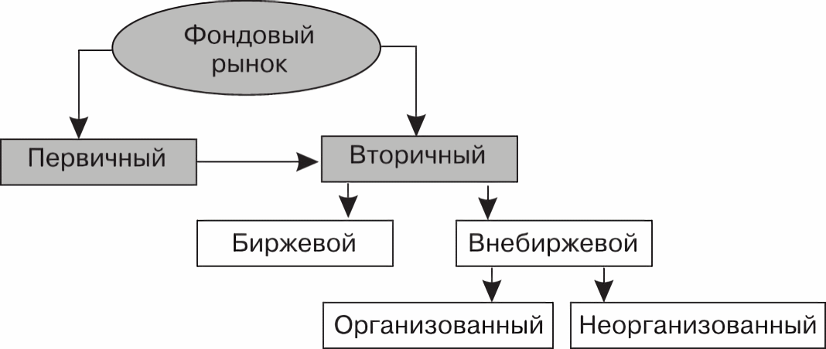

Рисунок 6 ­– Классификация мирового фондового рынка [8]

Следующий уровень развития фондового рынка, при котором осуществляются многократные сделки по купле-продаже размещенных ценных, классифицируется как вторичный. Сделки на вторичном рынке ничего не прибавляя к первоначально запущенным эмитентом в оборот капиталам, а цена на ценные бумаги в данном случае формируется только от спроса и предложения со стороны инвесторов. Именно оборот ценных бумаг на вторичном рынке создает условия для повышенной мобильности капитала в наиболее прибыльные отрасли либо национальные рынки из менее прибыльных.

Вторичный рынок характеризуется неоднородностью и состоит из двух самостоятельных сегментов – биржевого и внебиржевого, различающихся по месту проведения сделок. Биржевым рынком называется та часть фондового рынка, где торговля ценными бумагами в сегменте, формируемым биржами. Иными словами, можно сказать, что это организованная часть рынка ценных бумаг, где ценные бумаги и производные от них финансовые инструменты, обращаются в соответствии с правилами, устанавливаемым биржами.

Обращение ценных бумаг за пределами биржи классифицируется как внебиржевой рынок. Участники внебиржевого рынка самостоятельно устанавливают порядок и параметры проведения сделок. Организованные внебиржевые рынки осуществляют сделки с помощью специализированных посредников, в отличие от неорганизованных внебиржевых рынков, где все операций по купле-продаже осуществляются напрямую

Таким образом, мировой фондовый рынок можно рассматривать как одну из частей международной финансовой системы, на котором производятся операции, связанные с обращением ценных бумаг и их выпуском. Участниками мирового фондового рынка являются как частные, так и государственные лица, а также фондовые посредники и организации, обслуживающие рынок. В тоже время отличительной чертой мирового фондового рынка является сильное влияние институциональных инвесторов, таких как пенсионных, страховых и хедж-фондов. Исходя из уровней развития мирового фондового рынка можно рассматривать первичный рынок, обеспечивающий размещение новых ценных бумаг, и вторичный фондовый рынок, на котором происходит купля-продажа уже выпущенных ценных бумаг.

**1.2 Этапы становления мирового фондового рынка**

Становление мирового фондового рынка осуществлялось на протяжении многих столетий с эпохи Средневековья. Каждый следующий этап развития национальных фондовых рынков в Европе, а в последствии в США и Азии, характеризовался значимыми экономическими событиями. А переход на следующий этап разрешал накопившиеся противоречия экономического, социального и политического характера. Полноценное создание мирового фондового в конце ХХ в. рынка путём объединения национальных и региональных фондовых рынков обусловлено переход на рыночную форму экономики в большинстве стран мира, появлению новых отраслей в сферах промышленности и услуг, а также научно-техническим прогрессом.

Возникновение фондового рынка обусловлено развитием ценных бумаг как финансового инструмента кредитования. Регулярные заимствования государств, осуществляемые через выпуск долговых обязательств, стали объективной предпосылкой для становления фондового рынка. Помимо регулярной эмиссии, условиями развития фондового рынка выступает размер эмиссии и доступность распространения ценных бумаг. В таблице 1 представлены основные этапы становления мирового фондового рынка, а также их характеристика.

Таблица 1 – Этапы становления мирового фондового рынка (составлено автором по материалам [10])

|  |  |  |
| --- | --- | --- |
| Название этапа | Период | Характеристика этапа |
| Средневековые вексельные ярмарки | ХIV–ХV вв. | Концентрация торговли товарами и векселями на базе ярмарок в европейских городах |
| Возникновение биржевой торговли государственными казначейскими обязательствами | ХV в. – первая половина ХVI в | Возникновение Антверпенской и Лионской биржи. Начало торговли государственными казначейскими обязательствами на этих биржах. |
| Появление первых акционерных обществ и начало торговли акциями на бирже | Вторая половина ХVI в. – начало ХVII в | Появление Московской, Левантской, Балтийской, Ост-Индской и Вест-Индской компании. |

Продолжение таблицы 1

|  |  |  |
| --- | --- | --- |
| Название этапа | Период | Характеристика этапа |
| Развитие универсальной биржевой деятельности на основе объединения торговли товарами, государственными обязательствами, валютами и акциями | Тридцатые годы ХVII в. – ХVIII в. | Становление и развитие капиталистического способа производства привело к разнообразию объектов биржевой торговли и значительному увеличению потребности государств в финансовых ресурсах. |
| Формирование биржевого фондового рынка и специализированных фондовых бирж | Конец ХVIII в. – первая половина ХIХ в. | Появление Лондонской фондовой биржи (в 1773 г.) и Нью-Йоркской фондовой биржи (в 1792 г.); Усиление мер регулирования фондового рынка со стороны государства; Первый финансовый кризис в 1825 г., охвативший несколько отраслей промышленности в Англии, США и Франции. |
| Становление «зрелого» фондового рынка в развитых странах | Вторая половина ХIХ в. – Первая половина ХХ в. | Увеличение доли акций, котирующихся на фондовых биржах; совершенствование государственного регулирования фондового рынка; увеличение роли и влияния кризисов на экономику. |
| Становление мирового фондового рынка в результате интернационализации и глобализации | Вторая половина ХХ в. – настоящее время | Высокие темпы роста международных заимствований; Укрупнение и слияние фондовых бирж; образование межнациональных регулирующих организаций; Кризисы носят глобальный характер. |

Экономисты и историки сходятся во мнении, что прообразом деятельности на фондовом рынке является проведение средневековых вексельных ярмарок на территории современной Италии. Целью для участников данных ярмарок являлась получение ценной коммерческой информации о состоянии существующего рынка. Помимо сведений о стоимости ценных бумаг, на ярмарках обсуждались потребности городов-государств в денежных ресурсах, их количество и объем [9]. Несмотря на существование данных ярмарок оборот ценных бумаг (векселей) на них оставался скудным. Обеспечение большей ликвидности рынка стало возможным благодаря появлению акционерных обществ как формы организации.

Основой для образования первых акционерных обществ послужили средневековые товарищества. Ключевым отличием акционерных обществ от товариществ, стало заложение принципов корпоративного управления в основу функционирования предприятий.

Международная торговля стала сферой экономики, в которой стали появляться первые акционерные общества. К ним причисляют созданные в Англии в середине ХVI – начале ХVII веков торговые компании, названные по географическому направлению торговли, например Московская компания, английская и голландская Ост-Индские компании, а также Вест-Индская компания [10].

Появившиеся акционерные общества в связи со своей спецификой морской торговли применяли принцип свободного формирования капитала с целью организации планируемых коммерческих экспедиций. Так, осуществление деятельности английской Ост-Индской компании основывалось на системе возобновляемого капитала. Инвесторы осуществляли взносы перед отправкой экспедиции, а после завершения очередного плавания им выплачивалась сумма взноса, а также прибыль, распределенная в соответствии с величиной пая. В дальнейшем паи были заменены на акции, удостоверяющие право собственности владельца и право на получение прибыли экспедиции в виде дивидендов (как в денежном, так и в товарном виде). Превращение Ост-Индской компании в полноценное акционерное общество завершилось в 1657 г. при внесении изменений в устав компании, по которому она приступила к ежегодной выплате дивидендов взамен раздела валовой прибыли. [11].

Наличие потока потенциальных продавцов и покупателей на месте ключевых торговых путей XVI в. в Лионе и Антверпене стало основанием для появления в данных городах первых бирж. Несмотря на прекращение существования бирж в том же веке, уже в это время помимо традиционных биржевых товаров, в качестве объекта купли-продажи выступали ценные бумаги. Так на Антверпенской бирже была осуществлена торговля облигациями Брюссельского государственного совета, а также казначейские обязательства других европейских городов и отдельных городов [12].

Появление же первой классической биржи в Амстердаме обусловлено зарождением капиталистических отношений в начале ХVII на территории современных Нидерландов. Амстердамская биржа стала первой биржей в Европе, торгующей акциями. Большинство современных биржевых инструментов и форм торговли получило своё первостепенное распространение именно на Амстердамской бирже. В частности, к таким нововведениям в фондовой торговле относят срочные и маржинальные сделки, а также операции РЕПО. Первоначальное отсутствие ограничений на допуск инвесторов привели к активизации биржевой торговли и вовлечению в процесс торгов денежных средств населения.

Основу торгов на Амстердамской бирже составляли облигации, выпущенные правительством Нидерландов и голландских городов. Торги акциями составляли незначительную часть от оборота биржи, и в большей мере были обеспечены только торговлей акциями Объединенной Ост-Индской компании и Вест-Индской компании. Однако уже в 1747 г. на Амстердамской бирже торговались 44 вида ценных бумаг, а торговля обретала трансграничный характер [11]. В течение ХVIII в. эмитентами на бирже становились иностранные акционерные общества, такие как английские Ост-Индская компания и Компания Южных морей; правительства европейских государств, включая ценные бумаги Российской Империи [12].

Из вышесказанного следует что, ключевыми драйверами первых этапов развития мирового фондового рынка стали зарождение капиталистических отношений, возросшая потребность правительств европейских государств в финансировании, а также рост промышленного производства. Данные факторы обусловили активизацию универсальной биржевой деятельности для осуществления торговли государственными обязательствами, валютами, акциями и товарами.

Вместе с тем широкое распространение акционерного общества как формы ведения деятельности и увеличение количества инвесторов, направленных на получение высоких спекулятивных доходов привело к появлению специализированных фондовых бирж. Эти факторы отражены в количестве открытия новых фондовых бирж в Европе в период с 1500 по 1900 гг. (рис. 7). Европа стала очагом фондовой торговли, а также привела к появлению новых фондовых бирж, например в Северной америке в процессе её заселения жителями Европы, а также в Азии на месте европейских колоний.

Рисунок 7 – Количество фондовых бирж по регионам в период с 1500 по

1900 гг. (составлено автором по материалам официальных сайтов фондовых бирж)

Первая специализированная фондовая биржа была образована в 1773 г. в Лондоне. Появление официального места оформления сделок с ценными бумагами повысила ликвидность активов, однако фокус торговли на Лондонской бирже всё ещё оставался на государственных облигациях. Это обусловлено первым серьезным вмешательством государственного регулятора в деятельность фондового рынка. Ограничение на акционерную деятельность, введенное английским правительством в 1720 г., было призвано сдержать рост спекулятивных операций на рынке, в связи с массовым появлением финансовых пирамид под видом акционерных обществ [10]. В течение всего периода запрета ликвидность рынка акций на Лондонской бирже оставалась низкой. Последующее снятие всех запретов на создание новых акционерных обществ в начале второй половины XIX века позволили акциям занять лидирующие позиции в торговом обороте европейских бирж, а акционерным обществам стать доминирующей формой организации предприятия.

Эволюция фондового рынка похожим образом, но более быстрыми темпами происходила и в США. Первая фондовая биржа в Северной Америке стала открытая в 1790 г. биржа города Филадельфия, а открытие торгов на крупнейшей на данный момент биржи мира – Нью-Йоркской произошло в 1817 г. Торговля на Нью-Йоркской бирже регулировалась соглашением о торговле, заключенным между местными брокерами. Данное соглашение предусматривало совершение сделок только между членами биржи и фиксированный размер комиссионных. Положение о фиксированных комиссионных было отменено только в 1975 г. Как и в других странах, самым значимым оборачивающимся активом в первые десятилетия на Нью-Йоркской фондовой бирже оставались государственные облигациями. Существенный рост акций в торгах на бирже возник лишь после гражданской войны [11].

Третий по величине фондовый рынок в XIX – начале XX века – французский развивался медленнее, чем фондовые рынки Англии и США. Первоначальные торги ценными бумагами во Франции велись на специальной площадке, открытой в 1777 г. Однако в результате французской революции она оказалась закрыта, и следующий этап развития фондового рынка Франции стал возможен после завершения в 1826 г. здания Парижской фондовой биржи. Значительную долю торгов на бирже занимали векселя, а обращение акций и облигаций занимало незначительную часть. Однако уже к середине XIX в. на фондовом рынке Франции обращались более 130 ценных бумаг крупнейших французских акционерных обществ, а уже к 1900 году более 1000 видов ценных бумаг, из которых существенную долю занимали иностранные бумаги [11].

Несмотря на достаточно ранее открытие Франкфуртской биржи (датой открытия биржи принято считать 1585 г.), торговля облигациями на ней началась только в конце ХVIII в., а начало торговли акциями датирована 1820 г. В конце XIX в. после объединения страны в 1871 г. лидирующая роль на фондовом рынке Германии перешла к Берлинской бирже, а в самом конце XIX в. на рынке Германии работало уже 29 торговых площадок благодаря тому, что в течение этого периода появились сотни акционерных обществ [10].

К концу XIX в. доля акций от общего объема оборота на ведущих фондовых биржах стремительно увеличивалась, а новые фондовые рынки всё чаще стали появляться в регионах за пределами Западной Европы и Америки. Так в Токийская фондовая биржа начала работать в 1878 г., после революции «мэйдзи», а первая фондовая биржа Австралии была основана в 1871 г.

Фондовый рынок России после отмены крепостного права в 1861 г. стал развиваться стремительными темпами. Фондовый рынок стал эффективным механизмом для проведения масштабной национализации железных дорог посредством выкупа внутренних и внешних облигационных займов. В период экономического подъема 90-х гг. ХIХ в. активно развивались акционерные общества, количество которых за 30 лет удвоилось, а капиталы промышленных предприятий увеличились в 3 раза [12]. Все это привело к образованию зрелого фондового рынка Российской империи. К началу Первой мировой войны (1914 г.) Россия занимала пятое место в мире по объему биржевого оборота после Англии, США, Франции и Германии (рис. 8).

Для развитых стран в начале ХХ в. фондовые биржи имели исключительную роль в экономике, позволяя накапливать и перераспределять капитал. Всё больше инвестиций финансировались через привлечение капитала, путём размещения акций. Одновременно с совершенствованием механизмов проведения операций на биржевом фондовом рынке разрабатываются основы его технического анализа. А первые в мире фондовые индексы семейства Доу-Джонс были предложены к использованию в конце ХIХ в. [11].

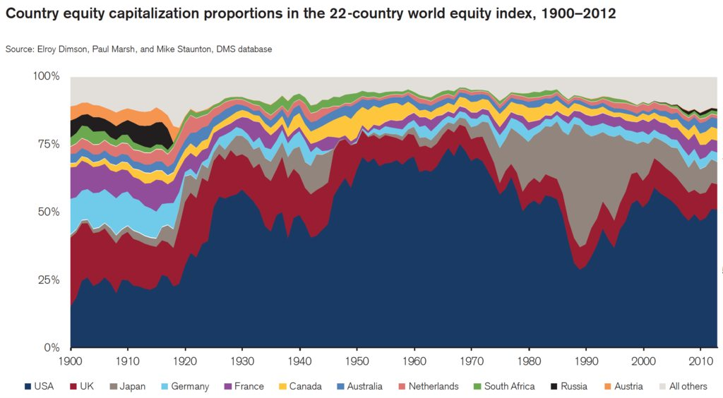

Рисунок 8 – Доли стран в структуре мирового фондового рынка с 1900 по 2012 год [13]

Первая мировая война привела к глубоким структурным изменениям в национальных и мировой экономиках. Резкое сокращение международной торговли, введение протекционистских ограничений и барьеров на пути движения товаров, услуг, капиталов, сокращение зарубежных активов с 20% совокупного ВВП (в 1914 г.) до 8% (в 1930 г.) и экспорта капитала привели к переустройству мировой валютно-финансовой системы, потере европейскими государствами экономического и финансового потенциала [10].

По окончании Первой мировой войны крупнейшим фондовым рынком стал рынок США. США стали главным мировым кредитором, предоставляя ссуды государствам, пришедшим в упадок в результате войны. Американский фондовый рынок за период с 1921 г. по 1929 г. увеличился в 4 раза [14], а его доля в мировом рынке превысила 50% (рис 8).

Столь резкий рост фондового рынка США был вызван мягкой денежно-кредитной политикой правительства и росту спекулятивной активности на рынках. В 1929 году наступает крупнейший экономический кризис, названный Великой Депрессией. С 1929 г. по 1932 г. курс акций многих американских компаний уменьшился в десятки раз. Экономический кризис имел всеобщий характер. Начавшись в США, Великая депрессия охватила и другие государства. Резко обесценились валюты аграрных и колониальных стран, так как вследствие падения объемов производства в США, Англии, Франции сократился спрос на сырье. Больше других из крупных европейских государств пострадали Германия и Австрия.

Начиная со второй половины ХIХ в. периоды экономического роста сменялись экономическими кризисами всё чаще, что отражалось на фондовом рынке, за которым обычно следовали обвал котировок ценных бумаг, банкротство предприятий и банков, девальвация национальных валют, падение экономической активности, рост безработицы и инфляция. Отрицательные явления экономических кризисов, такие как банкротство предприятий, рост безработицы, ускорение инфляции и падение экономической активности присущи этапу зрелого фондового рынка, однако в тоже время они становились главным фактором структурных преобразований в национальных и мировой экономиках. Во многом стремление ограничить влияние данных факторов на экономику стимулировало общество на смену технологических укладов, создания новых отраслей промышленности, разработки соответствующих современным условиям методов регулирования экономики.

Вторая мировая война ознаменовала утрату Лондонской фондовой биржи свое значение ведущей фондовой биржи мира, её место заняла Нью-Йоркская фондовая биржа. Стремление к возвращению своего прежнего статуса сподвигло правительство Великобритании в 50–70-е гг. ХХ в. на постепенную интеграцию центральной и региональных фондовых бирж. С 1973 г. все региональные и городские биржи Великобритании стали региональными структурными подразделениями Лондонской фондовой биржи.

Как и в Великобритании в США, на протяжении всего ХХ в. происходили постепенные процессы укрупнения и централизации фондовых бирж. Если в начале ХХ в. в США функционировали около 200 бирж, к 1931 г. – уже 38, то к 1990-м гг. осталось не более 10 фондовых бирж. Создание комфортных условий для инвестирования, эффективные механизмы регулирования и мягкая денежно-кредитная политика ФРС во второй половине ХХ в. позволили фондовому рынку США стать крупнейшим в мире. Его доля по сравнению с 1899 годом увеличилась на 30% и составила 54,5% от всего мирового фондового рынка в начале 2020 года (рис. 9).

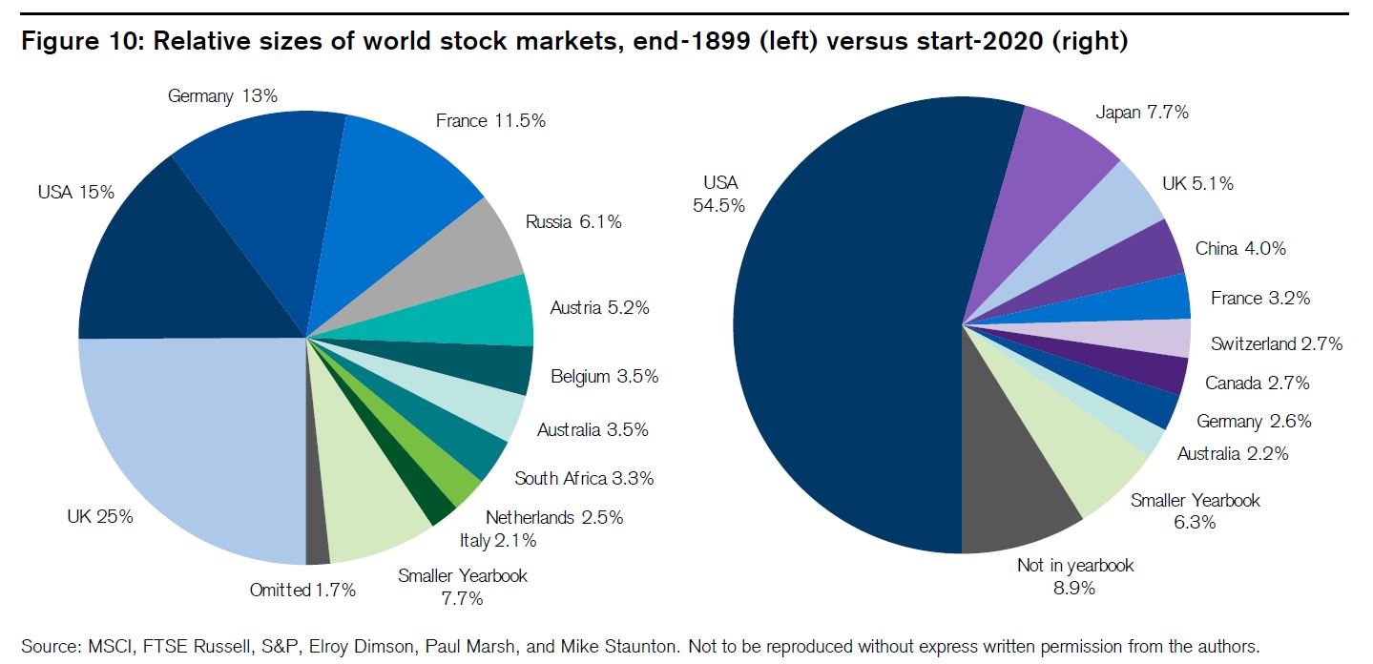

Рисунок 9 – Сравнение структуры мирового фондового рынка в 1899 и 2020 годах [15]

Процессы приватизации оказали существенное влияние на мировой фондовый рынок. Происходившая в 1970 –1980-е гг. в странах с развитой рыночной экономикой приватизация, а затем начиная с середины 1990-х гг. и развивающихся стран с переходящей экономикой, увеличила роль фондового рынка в экономике государств. Программу широкомасштабной приватизации государственной собственности первым стало реализовывать консервативное правительство Великобритании во главе с М. Тэтчер в конце 1970-х гг.

Одной из важнейшей тенденций развития мирового фондового рынка стали процессы интернационализации и глобализации национальных и региональных рынков. Об интернационализации национальных фондовых рынков свидетельствуют показатели темпов роста международных заимствований и интенсивности финансовых потоков в 1990-е гг. В этот период объемы внешних займов на международных фондовых рынках каждый год прибавляли от 20 до 50%, в то время как средние темпы роста ВВП оценивались показателем в 5 – 8%. Так, например, если в 1975 г. соотношение международных операций с основными ценными бумагами (акциями, облигациями) и ВВП той или иной страны составляло от 1 до 5%, то к концу 1990-х гг. оно увеличилось до 100 – 700%. За 1990 – 2000 гг. зарубежные эмиссии акций выросли примерно в 45 раз – с 7,4 млрд до 318 млрд. долл. США, а задолженность по международным долговым ценным бумагам увеличилась почти в 4 раза – с 1,6 трлн. до 6,3 трлн. долл. США [10].

Процессы интернационализации на фондовых рынках проявляются также и в том, что все большее количество эмитентов листингуется на зарубежных международных биржах. Более того, объемы иностранных размещений очень часто значительно превышают объемы эмиссии ценных бумаг внутри государства.

Глобализация мирового фондового рынка стала возможна благодаря современным коммуникационным технологиям. В настоящий момент этот процесс сопровождается глубокими структурными изменениями, которые происходят на мировом фондовом рынке. К таким ключевым изменениям относят – создание межнациональных организаторов торговли, появившихся в результате консолидации бирж, а также коммерциализация их деятельности посредством трансформации статуса некоммерческой организации в акционерное общество.

Таким образом, развитие мирового фондового рынка характеризовалась изначальным преобладанием государственных обязательств как объекта торговли на фондовом рынке, с последующем вытеснением их акциями в связи с развитием капиталистических отношений и доминирующем положением акционерного общества как формы организации. На каждом этапе развития мирового фондового рынка наблюдалось усиление роли государственного регулирования фондовым рынком, направленное на ограничение спекулятивных операций. Также стоит отметить, что последовательная интернационализация и глобализация фондовых рынков не только увеличила объемы трансграничных инвестиций и заимствований, но и усилила негативные эффекты финансовых кризисов, имеющих «эпидемиологический характер».

**2 Современный этап развития мирового фондового рынка**

**2.1 Современные тенденции развития финансового посредничества на мировом фондовом рынке**

Глобализация финансовых рынков и внедрение новых технологий привнесли значительные изменения в функционирование мирового фондового рынка, который находит своё отражение в следующих тенденциях:

1. В последние годы финансовые рынки играют всё большую роль в аккумулировании сбережений и перераспределении капиталов между экономиками развитых и развивающихся стран. Способы мобилизации инвестиционных ресурсов зависят от стадии развития рыночной экономики государства, национальной модели финансового рынка. Так можно выделить две модели мобилизации инвестиционных ресурсов, распространённые в мировой практике. Их отличие друг от друга заключается в характере регулирования, в структуре источников капитала, а также методами привлечения капитала со стороны компаний (рис. 10).

Модели мобилизации инвестиционных ресурсов

Англо-американская

Континентальная

* Ориентирована на публичное размещение ценных бумаг
* Высокая развитость вторичного рынка
* США, Великобритания
* Большой уровень концентрации акционерного капитала
* Слабая развитость вторичного рынка
* Германия, Япония

Рисунок 10 – Типы и характеристика моделей мобилизации инвестиционных ресурсов (составлено автором по материалам [16])

Несмотря на то, что фондовый рынок и кредитный рынок являются составными частями финансового рынка, они в то же время конкурируют между собой. По этой причине, динамика фондового и кредитного рынка находится в обратной пропорциональной зависимости друг от друга. Так, например, активная кредитная экспансия уменьшает необходимость в финансировании путём эмиссии ценных бумаг на фондовом рынке и наоборот.

2. Одной из главных тенденций, наблюдаемых в мировой экономике в последние десятилетия, является значительное ускорение темпов роста мирового фондового рынка относительно реального сектора экономики. Фондовый рынок развивается более быстрыми темпами, нежели экономика в целом из-за причин, которые одновременно воздействуют на развитие финансовых рынков в мире. К таким причинам можно отнести: секьюритизацию, глобализация и интернационализацию, старение населения промышленно развитых стран, увеличение грамотности населения в финансовых вопросах, обесценивание государственных валют вследствие валютных войн, которые связаны со стремлением государств с крупными экономиками к обесцениванию собственных валют. С 2004 года по 2020 гг. капитализация мирового фондового рынка увеличилась в 3 раза с 30 до 90 трлн. долларов США (рис 11). За тот же период глобальный ВВП вырос практически в 2 раза с 43 до 84 трлн. долларов США (рис 12).

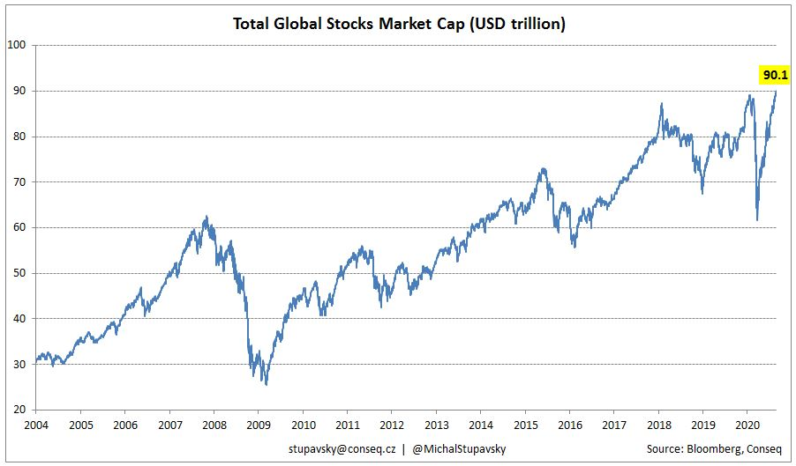

Рисунок 11 – Капитализация мирового фондового рынка в трлн. долларов США [17]

В мировой практике для измерения перегрева экономики используют показатель капиталоемкости ВВП, который заключается в соотношении капитализации фондового рынка к ВВП. Важным предположением для анализа данного показателя является то, что определенному уровню развития экономики государства должен соответствовать определенный уровень капитализации ВВП. Так при помощи данного индикатора инвесторы определяют потенциал развития рынка и риски возникновения кризисов. Так при превышении единицы данного показателя, можно говорить о «перегретом» состоянии рынка, когда риски, связанные с падением и финансовым кризисом, становятся всё больше. В 2020 году данный показатель для глобального рынка достиг рекордных значений и составил 1,08. Во многом данный рост обусловлен перегревом крупнейшего фондового рынка мира – США, где данный показатель составляет 160% к ВВП [18]. В связи с этим повышается риск волатильности на глобальном фондовом рынке.

Рисунок 12 – Динамика мирового ВВП в трлн долларов США

(составлено автором по материалам [19])

3. Еще одна глобальная тенденция – рост масштабов компьютеризации и глобального развития технологий торговли на фондовых рынках, основываясь на современных электронных технологиях.

Именно на компьютеризации основываются главные нововведения рынка ценных бумаг, такие как:

– новые системы торговли ценными бумагами;

– новые инструменты рынка ценных бумаг;

– новая инфраструктура рынка ценных бумаг.

Безусловно, положительным эффектом глобального технологического обновления фондовых рынков, которое основано на современных электронных и интернет-технологиях, можно считать увеличение конкурентной борьбы между профессиональными участниками фондового рынка, улучшение качества предоставляемых ими услуг и их диверсификация, возможность существенного роста объемов операций с производными финансовыми инструментами.

4. Также важной современной тенденцией на мировом фондовом рынке является процесс секьюритизации. Секьюритизация представляет собой переход денежных средств в форме наличных денежных средств, сбережений и депозитов в форму ценных бумаг. В результате процесса секьюритизации капитала в форму, которая является более доступной для большого количества инвесторов. Секьюритизация является следствием следующих экономических процессов:

– усиление централизации и концентрации капитала, а также усиление роли влияния транснациональных корпораций на финансовый и реальный сектор экономики;

– ускорение ликвидности финансовых инструментов в условиях интернационализации финансовых рынков;

­– установление рекордно низких процентов ставок со стороны центральных банков.

Таким образом, в промышленно развитых странах под воздействием секьюритизации в условиях равновесной экономики большая доля свободного капитала идет на покупку ценных бумаг. За прошедшие 20 лет, даже когда экономическая конъюнктура была неустойчива, можно было заметить движение по направлению к модификации форм денежных средств. Так начиная с 1990-х гг. огромная доля заимствований на международном рынке, (от 50 до 80%), приходилась на эмиссию ценных бумаг, в том числе более половины которых приходилось на среднесрочные и долгосрочные облигации [16]. До этого именно займы выступали главным видом международного финансирования.

5. Следующей важной тенденцией на современном мировом фондовом рынке является – увеличение значимости индивидуальных инвесторов. Всё большее число частных лиц осуществляет вложения через фондовый рынок. Это происходит как прямыми вложениями в ценные бумаги корпораций, так и косвенным инвестированием с использованием различных форм коллективного инвестирования.

Одна из основных причин рекордного выхода частных инвесторов на биржу – снижение ключевых ставок Центральными банками государств и соответсвенное падение доходностей вкладов. Так количество физических лиц, имеющих брокерские счета на Московской бирже за 4 года (с марта 2017 по март 2021), увеличилось на 10 млн человек (рис. 13).

Рисунок 13 – Количество физических лиц, имеющих брокерские счета на Московской бирже на март каждого года в млн человек (составлено автором по материалам [20]

Приток розничных инвесторов усилился во многих странах. Так Доля розничных клиентов в торгах на рынке США в отдельные дни достигала 25% по сравнению с 10% в среднем в 2019 году [21]. Активность розничных инвесторов привлекла внимание со стороны регуляторов, которые намерены вновь поднять вопросы о повышении финансовой грамотности населения.

Главными драйверами, объясняющими сильный приток физических лиц можно обозначить рост волатильности рынков в 2020 г. на фоне пандемии коронавируса и падение цен на акции, а также упрощение доступа к бирже благодаря развитию цифровизации и мобильных приложений.

6. Одной из явных тенденций мирового фондового рынка, активно меняющим его структуру является рост популярности пассивного инвестирования. Так в 2019 году объём средств американских пассивных фондов акций впервые превзошел активные фонды под управлением (рис. 14). Одним из драйверов такого роста стали биржевые фонды (ETF), следующие за определенным биржевым индексом. Однако ряд экспертов выражает опасения по поводу рисков, связанных с пассивным инвестированием. Так всё большее количество ценных бумаг оседает в фондах, что уменьшает ликвидность и увеличивает волатильность активов.

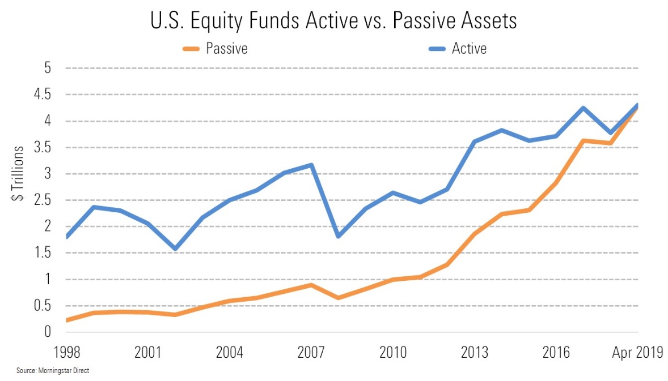

Рисунок 14 – Объем средств в активных и пассивных фондах США в трлн долларов США [22]

При рассмотрении тенденций развития мирового фондового рынка одним из ключевых вопросов становится определение роли биржи в инфраструктуре фондового рынка. Фондовые биржи, несмотря на переход целого ряда их функций к внебиржевым участникам рынка, сохраняют свои позиции в качестве организатора торговли. Фондовые биржи как ключевой элемент функционирования фондового рынка трансформируется под влиянием рассмотренных выше тенденций.

Данная трансформация происходит в первую очередь в технологическом плане: биржи стараются перейти в цифровую плоскость как можно быстрее. Так продолжается внедрение искусственного интеллекта в деятельность фондовых бирж. Эта технология получает постепенное распространение в робо-консультировании, обработке информации, содержащейся в документах и на веб-сайтах, анализе годовых отчётов эмитентов с целью соответствия их правилам листинга на фондовой бирже.

Важным показателем развития как мирового фондового рынка, так и его инфраструктуры является количество существующих бирж в развитых и развивающихся регионах. Согласно данным международной федерации бирж (WFE) с 2004 по 2021 год, количество торговых площадок увеличилось на 56% в относительном выражении и достигло 81 фондовой биржи. Наибольший прирост показал регион Европа-Африка-Средний восток (рис. 15).

Рисунок 15 – Изменение количества фондовых бирж

(составлено автором по материалам [23])

Данный факт свидетельствует о растущей тенденции финансовой глобализации и интересу стран к развитию национальных фондовых рынков, с их последующей интеграцией в мировую финансовую систему.

Таким образом текущие тенденции на мировом фондовом рынке говорят об увеличении его роли как механизма перераспределения и аккумуляции капиталов в системе инвестиционного процесса. Современное состояние мирового фондового рынка является отражением потребностей экономических субъектов, выраженных в сформировавшихся на данный момент тенденциях развития фондового рынка. Данные тенденции отражаются на деятельности фондовых бирж как ключевого финансового посредника между инвесторами, эмитентами и брокерами, ускоряя их цифровую трансформацию.

**2.2 Анализ современного состояния мирового фондового рынка**

Современное состояние мирового фондового рынка существенно изменилось в результате влияния пандемии COVID-19 и денежного стимулирования со стороны правительств развитых государств для преодоления кризиса. Наиболее показательно состояние мирового фондового рынка можно выразить, анализируя индексы крупнейших фондовых бирж.

Негативные последствия глобализации мирового фондового рынка, выраженные во взаимозависимости национальных фондовых рынков, вылились в крупнейшее за 10 лет падение в марте 2020 года (Приложение А). Причинами, обусловившие такое падение, являются резкое снижение цен и стремительное распространение пандемии коронавируса.

Карантин во многих странах мира затруднил, и даже приостановил работу части предприятий и транспорта, тем самым обвалив спрос на нефть. Всеобщая паника со стороны инвесторов привела к снижению котировок нефти марки Brent на 67% с февраля по апрель 2020 года, опустившись ниже 20$ за баррель (рис. 16). Одним из катализаторов падения стала неудача в переговорах между странами ОПЕК+ о продлении соглашения о сокращения добычи нефти 6 марта 2020 года.

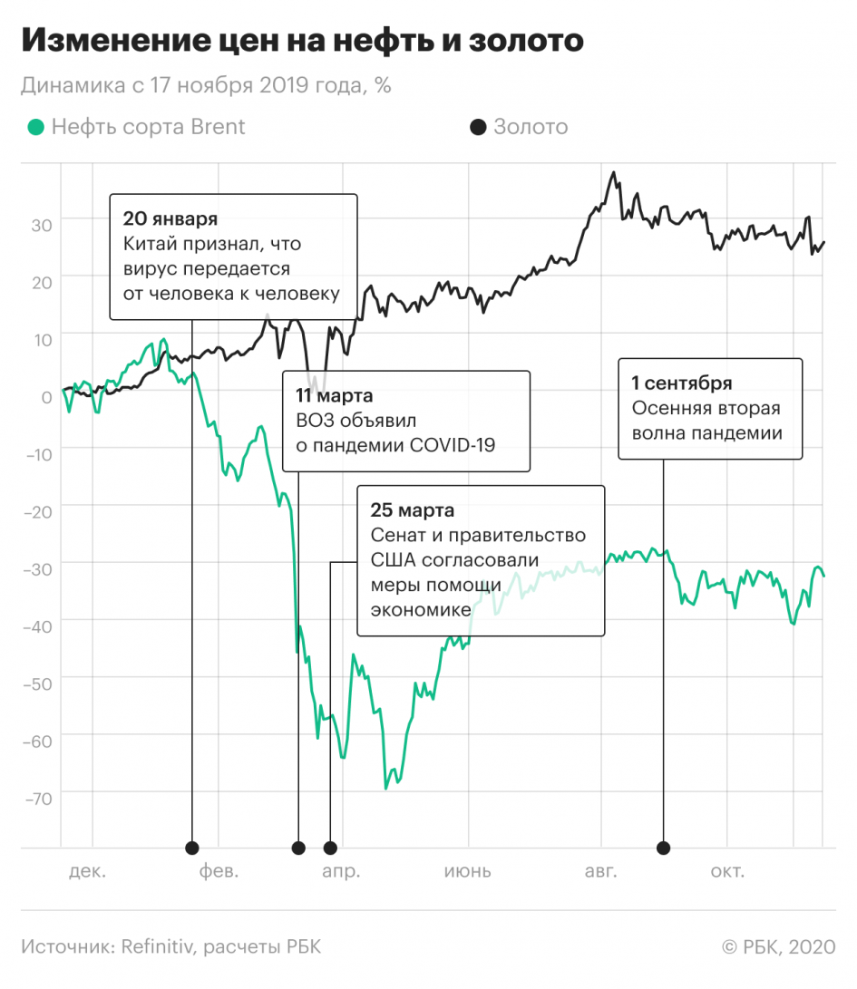

Рисунок 16 – Изменение цен на нефть и золото в период первой и второй волны COVID-19 [24]

Индикатором нестабильности на фондовом рынке является рост котировок цен на золото. Золото признано как защитный актив среди инвесторов и привлекает к себе внимание во времена повышенной неопределенности на фондовых рынках. Так за 2020 год рост цен на золото составил около 20%, превысив рекордные значения кризиса 2008 года. На своем пиковом значении драгоценный металл подорожал до отметки в 2069$ за унцию.

Больше всего в мире от кризиса 2020 года пострадали компании нефтегазового, транспортного и финансового секторов. Однако несмотря на общее падение, были отрасли, выигравшие от пандемии. Резкое изменение поведения потребителей стало драйвером для данных секторов. В частности, к ним относятся компании технологического сектора, фармацевтического сектора, а также золотодобывающие компании (рис. 17).

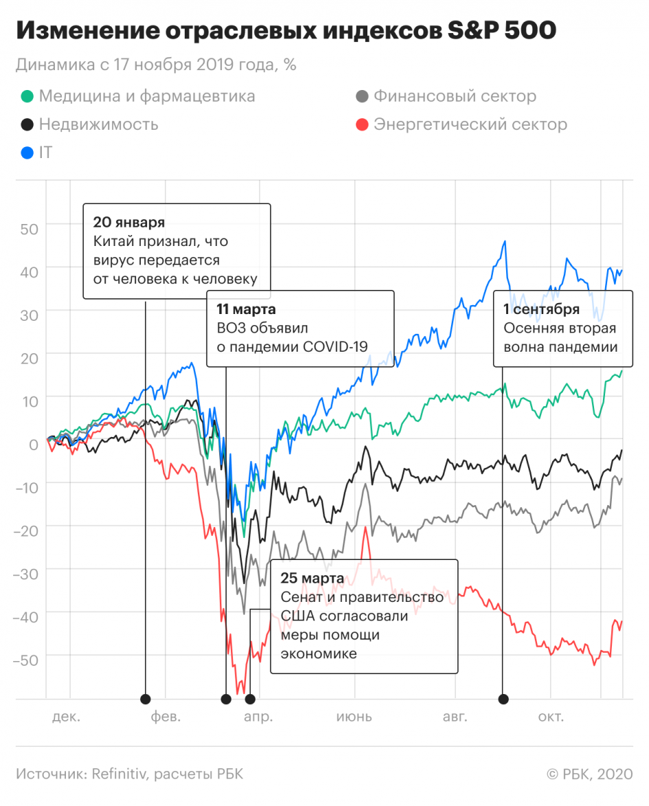

Рисунок 17 – Изменение отраслевых индексов S&P 500 [24]

Мировой ВВП в 2020 году снизился на 4,3% следует из доклада ООН «Мировое экономическое положение и перспективы». Это самое резкое сокращение производства за последние 90 лет [25]. Согласно исследованию консалтинговой компании McKinsey наиболее вероятным сценарием восстановления экономики считается сценарий, представленный на рисунке 18. Согласно сценарию, экономический рост ускорится во второй половине 2021 года, а в 4 квартале 2021 года мировой ВВП вернется к докризисным уровням. Рост ВВП будет ускоряться по мере того, как потребители и предприятия возвращаются к докризисному уровню активности [26]. Однако рост фондовых рынков имеет более резкие очертания и подразумевает V-образное восстановление (рис 18).

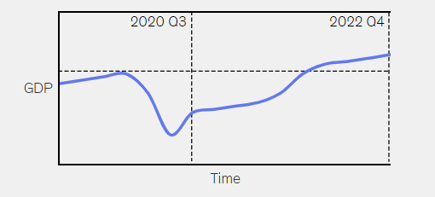

Рисунок 18 – Сценарий восстановления мирового ВВП [26]

Во многом стремительное восстановление фондовые индексов, упавших в начале пандемии, связано с поддержкой со стороны Центральных банков, в первую очередь ФРС США. Так в конце марта 2020 года Сенат США и Белый дом согласовали меры по стимулированию экономики на 2 трлн. долларов США. Большая часть этих средств осела на фондовых рынках, подтолкнув рост котировок. Несмотря на негатив в мировой экономике и падение мирового ВВП приток ликвидности повлёк за собой стремительное восстановление фондового рынка.

По мере глобализации деятельности ведущих фондовых бирж и ослабления ограничений их международной деятельности отмечаются существенные изменения в структуре их капитала, где проходит увеличение доли валютных нерезидентов, причем как биржевых, так и крупных внебиржевых институциональных инвесторов. Помимо получения доходов от биржевых операций эти инвестиции направлены на усиление своего влияния на деятельность бирж на международных рынках и обеспечение интересов нерезидентов на местном рынке. Процесс интернационализации фондовой бирже можно выразить в двух ключевых условиях: увеличение доли иностранных эмитентов от общего числа и увеличение доли оборота торгов акциями ценными бумагами иностранных эмитентов. Данные об интернационализации крупнейших фондовых бирж отражены в таблице 2.

Таблица 2 – Листинг иностранных эмитентов и объём торгов иностранными акциями на ведущих биржевых площадках в янв. 2021 года (составлено

автором по материалам [23])

|  |  |  |  |  |  |
| --- | --- | --- | --- | --- | --- |
| Биржи | Число иностранных эмитентов в листинге | В % к общему числу | Оборот иностранных акций в млн долларов | В % к общему числу | Включение иностранных компаний в биржевой индекс |
| Фондовая биржа NASDAQ | 542 | 18% | 305011 | 14% | Да |
| Нью-Йоркская фондовая биржа NYSE | 514 | 23% | 274015 | 12% | Нет |
| Лондонская фондовая биржа (LSE) | 368 | 16% | 15295 | 10% | Да |
| Гонконгская фондовая биржа | 185 | 7% | 9157 | 2% | Нет |
| Немецкая фондовая биржа | 47 | 10% | 48703 | 27% | Нет |
| Московская фондовая биржа | 57 | 21% | 4446 | 14% | Нет |

Рост основных количественных показателей деятельности бирж сопровождается расширением выхода иностранных компаний на внутренний рынок путем осуществления портфельных инвестиций. Так наряду с ростом оборота с ценными бумагами резидентов, происходит и значительный рост торговых сделок с долевыми бумагами нерезидентов, доля последних постепенно повышается. При этом происходит как рост числа иностранных компаний, чьи акции прошли листинг, так и рост объема оборота с ценными бумагами.

Исходя из данных в таблице 2 мы видим, что больше всего иностранных эмитентов торгуются на фондовых биржах США – NYSE и NASDAQ. Доля иностранных эмитентов от общего числа на этих двух биржах составляет пятую часть, а дневной оборот по акциям иностранных компаний достигает 600 млрд долларов. Немецкая фондовая биржа характеризуется высоким удельным весом объёма торгов иностранных эмитентов, их доля достигает 27% от общего числа торгов.

Стремительный приток инвесторов и ликвидности на фондовый рынок вынуждает биржи расширять список доступных инструментов для инвесторов, в частности осуществляя листинг иностранных эмитентов на своих биржах. Так в августе 2020 года на Московской бирже начался запуск торгов акций иностранных эмитентов [27]. Первоначальный листинг крупнейших компаний США позволил к концу года нарастить число иностранных эмитентов до 21 % от общего числа, а общий оборот этих акций составил 14%.

Таким образом, текущее состояние фондового рынка позволяет сделать вывод о «бычьем» тренде на мировом фондовом рынке. Стремительное падение котировок на мировых рынках, вызванное пандемией COVID-19, было нейтрализовано и вызвало дополнительный рост в результате стимулирующих мер со стороны правительств и центральных банков государств. Низкие процентные ставки и развитие посреднических услуг привлекли на рынок миллионы новых инвесторов. Для удовлетворения потребностей инвесторов в страновой и отраслевой диверсификации фондовые биржи стремятся расширить список доступных инвестору ценных бумаг, в первую очередь за счёт листинга иностранных эмитентов.

**3 Развитие фондовых бирж России как путь к интеграции**

**страны в мировой фондовый рынок**

**3.1 Перспективы развития фондового рынка России**

Значимость рынка ценных бумаг постепенно увеличивается, как в развитых государствах, так и в странах с развивающейся экономикой, к которой относится Россия. Эффективное функционирование фондового рынка способствует развитию экономики страны и стимулированию его дальнейшего экономического роста. Именно поэтому, мы считаем необходимым рассмотрение проблем и перспектив развития российского фондового рынка и путей его интеграции в глобальный рынок.

Современный этап развития российского фондового рынка характеризуется высокой степенью зависимости со стороны конъюнктуры глобальных рынков, а также тенденций, наблюдающихся на международных финансовых и товарных рынках. Это отчетливо наблюдается при сравнении главных российских фондовых индексов: Индекс МосБиржи и индекс РТС (рис. 19). Данные индексы отражают текущую суммарную рыночную капитализацию крупнейших российских эмитентов на Московской бирже в относительных единицах.

Рисунок 19 – Сравнение индексов МосБиржи и РТС на начало года

(составлено автором по материалам [28])

С 2012 года данные индексы рассчитываются по единой формуле и включают в себя одни и те же компании с одинаковыми весами в индексах. Формула расчета значения индексов выглядит следующим образом:

$$I_{n}=\frac{M*C_{n}}{D_{n}}$$

где

$I_{n}$ – значение индекса на момент расчета;

$M*C_{n}$ – капитализация акций на момент расчета;

$D_{n}$ – значение Делителя на момент расчета индекса [29].

Единственным различием между индексами является валюта индекса: индекс МосБиржи рассчитывается в рублях, а индекс РТС в долларах США. С начала 2012 индекс МосБиржи вырос на 135% за 9 лет, в то же время индекс РТС практически не изменился.

Несмотря на восстановление индекса РТС с локальных минимумов в 2015-2016 годах и перспектив дальнейшего роста, существуют факторы, сдерживающие его развитие и приток зарубежных инвестиций:

– сильная зависимость экономики России от мировых цен на нефть, газ, металлы и другие сырьевые товары;

– политические риски, обусловленные введением санкций и напряженными отношениями с США и ЕС;

– существенная взаимосвязь рыночных и политических рисков;

– недостаточная оценка капитала российских компаний-эмитентов;

– непривлекательность со стороны иностранных инвесторов в связи с низкими ESG-показателями публичных российских компаний.

Отраслевая структура индекса МосБиржи показывает низкую диверсификацию экономики России (рис. 20). Наибольшую долю в 40% занимает сектор энергоресурсов, представленный крупнейшими российскими нефтегазовыми компаниями: Газпром, Роснефть, Лукойл, Татнефть и др. Нефтегазовый сектор оказался среди лидеров снижения на российском фондовом рынке в 2020 г. Восстановление допандемийных цен на нефть и сглаживание геополитической обстановки в начале 2021 года даёт потенциал дальнейшего роста сектора.

Рисунок 20 – Отраслевая структура индекса МосБиржи на март 2021 г.

(составлено автором по материалам [30])

Сектор финансов занимает 21% индекса и включает в себя крупнейшего по капитализации эмитента на российском фондовом рынке – Сбербанк. Начало 2020 года являлось непростым периодом для банковской отрасли, который сопровождался увеличением объемов резервирования, и соответственно дополнительным давлением на прибыль. В тоже время на рынке присутствовали компании, которые демонстрировали опережающий рост на рынке. В первую очередь к таким компаниям относятся Московская биржа и TCS Group.

Сектор металлургии и добычи занимает 18% индекса и представлен компаниями Норникель, АЛРОСА, Северсталь. Данный сектор вырос на 46% за 2020 год, и продолжает бурный рост в начале 2021 года. Причины столь резкого роста неоднородны. В первой половине 2020 года данный рост был обусловлен ростом спроса на драгоценные металлы, в частности золота. По мере стабилизации рыночных настроений и появления благоприятных новостей по разработке вакцин, цены на золото скорректировались. Однако эффект отложенного спроса и дефицит продуктов черной и цветной металлургии на ключевых рынках позволили продолжить стремительный рост сектора в 2021 году. Динамика всех отраслей, представленных на Московской бирже представлены на рисунке 21.

Рисунок 21 – Динамика отраслевых индексов МосБиржи в 2020 году на

конец месяца (составлено автором по материалам [30])

Российский фондовый рынок согласно классификации MSCI относится к развивающимся рынкам, которые характеризуются повышенным риском и низкой ликвидностью. Данные рынки интегрированы в мировую экономику, однако не обладают полностью сформировавшимися рыночными институтами. Так в категорию развивающихся рынков также входят Китай, Индия, Бразилия и др.

Однако несмотря на причисление российского фондового рынка к развивающимся доходность российского рынка существенно отстает от общей доходности развивающихся рынков, а также глобального рынка. Сравнение индексов на данные категории рынков на основе индексов компании Morgan Stanley отчётливо отражает данный факт.

Индекс MSCI Russia, предназначенный для измерения показателей деятельности крупных и средних сегментов охватывает 85% рыночной капитализации, скорректированной на свободное обращение акций. Индекс MSCI Emerging Markets включает в показатели 27 развивающихся рынков, в том числе Китай, Бразилия, Тайвань и Индия. В индекс MSCI ACWI IMI помимо развивающихся рынков входят 23 развитых рынка, что позволяет покрыть 99% глобального рынка акций [31].

За последние 15 лет в период с апреля 2006 г. по апрель 2021 г. российский фондовый рынок вырос в 3 раза в отечественной валюте, что существенно ниже показателей развивающихся рынков и глобального рынка. Так за тот же период индексы MSCI EM и MSCI ACWI выросли в рублях в 6,5 и 8,5 раз соответственно (рис. 22).

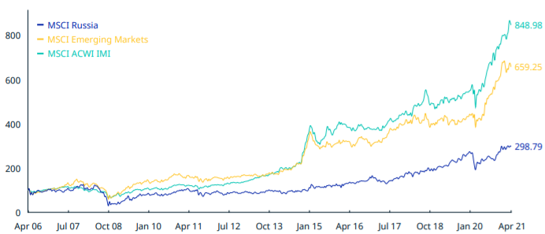

Рисунок 22 – Сравнение доходностей MSCI индексов России, развивающихся рынков и глобального рынка в рублях [31]

Отставание темпов роста Российского ВВП от темпов роста развивающихся рынков и слабость национальной валюты обуславливает существенную разницу в доходности фондовых рынков. Среднегодовая доходность в рублях за последние 10 лет 11,38 %, а доходность развивающихся рынков за тот же период составила 15% [31]. В тоже время среднегодовая волатильность российского рынка, выраженная в среднеквадратичном отклонение от цены актива, составила 17,46% против 15,60% у развивающихся рынков. Более высокий риск при низкой доходности существенно снижает интерес зарубежных инвесторов к российскому фондовому рынку.

В тоже время российский фондовый рынок имеет привлекательные фундаментальные показатели, которые могут обеспечить дополнительный интерес иностранных инвесторов. Так традиционно российские компании привлекают инвесторов щедрыми дивидендными выплатами. Дивидендная доходность российского рынка на апрель 2021 года составляет 5,14%, что значительно превышает дивидендную доходность развивающихся рынков и глобального рынка. Многие российские компании не остановили выплаты по дивидендам и даже увеличили их, несмотря на снижение выручки в 2020 году. Также в 2020 году были выплачены рекордные дивиденды на российском рынке акционерам Сбербанка размером 422,4 млрд рублей [32].

Мультипликатор P/E или Цена/прибыль является одним из наиболее распространённым показателем для оценки неоцененности стоимости актива. Он рассчитывается как отношение капитализации компании и чистой прибыли компании за год. Уверенный рост цен на нефть и металлы в конце 2020 г. и начале 2021 г. позволил российскому фондовому рынку обновить свои максимальные значения, однако чистая прибыль за последний год существенно снизилась из-за сокращения спроса на продукцию, вызванного пандемией COVID-19. Это обуславливает завышенный показатель годового P/E для российского рынка в 18,71 пункта при показателе в 21,55 для развивающихся рынков и 31,71 для глобального рынка.

Недостатком годового P/E является то, что при расчёте показателя учитывается прошлая прибыль компаний, что не позволяет сделать прогноз о дальнейших перспективах рынка. Модифицированный показатель P/E Fwd или форвардный мультипликатор цена/прибыль учитывает не прошлую, а прогнозную прибыль предприятия за текущий календарный год, что позволяет дополнительно оценить стоимость вложений для инвестора. По данным Morgan Stanley форвардный P/E российского фондового рынка равен 7,49, что меньше показателей развивающихся рынков и глобального рынка в 2 и 3 раза соответственно. Минусом форвардного P/E является субъективная оценка прогнозной прибыли, которая может отличаться у разных аналитиков.

Показатель P/BV или Цена/Балансовая стоимость показывает отношение капитализации публичной компании к текущей стоимости чистых активов компании, т.е. активы компании после погашения своих обязательств. Значение данного показателя равное единице говорит о справедливой оценке цены компании по отношении к её чистым активам. Российский фондовый рынок имеет значение данного показателя в 1,1, что говорит о том, что стоимость фондового рынка России близка к справедливой оценке. Показатели P/BV для индексов MSCI EM и MSCI ACWI равны 2,09 и 2,84 соответственно, что отражает их дороговизну относительно российского рынка. Сравнение фундаментальных показателей российского фондового рынка с развивающимися и глобальным рынке рассматривается в таблице 3.

Таблица 3 – Сравнение фундаментальных показателей индексов MSCI на

апрель 2021 года (составлено автором по материалам [31])

|  |  |  |  |  |
| --- | --- | --- | --- | --- |
| Наименование индекса | Дивидендная доходность (%) | P/E | P/E Fwd | P/BV |
| MSCI Russia | 5,14% | 18,71 | 7,49 | 1,10 |
| MSCI Emerging Markets | 1,84% | 21,55 | 14,70 | 2,09 |
| MSCI ACWI IMI | 1,67% | 31,71 | 19,81 | 2,84 |

Немаловажным условием для развития национального фондового рынка и привлечения инвесторов является частота первичных размещений на фондовом рынке, а также качество размещаемых компаний. Первичное размещение акций на рынке осуществляется через механизм IPO (InitialPublicOffering). Под IPO в самом широком смысле следует рассматривать действия, направленные на первичную эмиссию ценных бумаг публичным акционерным обществом. Указанные действия используются в качестве предпосылки для привлечения заинтересованных инвесторов.

Продолжительное время механизм IPO применяется и на российском фондовом рынке. Однако количество IPO, проведенных за последние 10 лет не имеет нарастающий характер (рис. 23).

Рисунок 23 – Динамика количества IPO на Московской бирже за 2011-2020 гг. (составлено автором по материалам [34])

В качестве причин такого движения выделяется ряд объективных факторов, таких как:

– отсутствие в Российской Федерации отдельной площадки, аналогичной существующим в странах Европы, Америки для субъектов малого и среднего бизнеса (SME), что позволило бы создать менее обременительные требования к данным субъектам по сравнению с крупными предприятиями;

– неэффективная организация деятельности отечественных акционеров. Крупные акционеры, как правило, при осуществлении приносящей доход деятельности руководствуются своими правилами, принципами, зачастую противоречащими интересам публичных компаний, иных акционеров;

– низкий уровень развития отечественного фондового рынка. Современный фондовый рынок не позволяет создать эффективные условия для привлечения инвестиций. Наиболее популярными видами финансирования на сегодняшний день остаются банковское, а также облигационное финансирование, что отчётливо видно в объеме торгов на Московской бирже [33].

Анализируя динамику числа IPO по рисунку 23 и структуру привлечённых средств, мы отмечаем, что интерес к российским компаниям был проявляется со стороны иностранных инвесторов. Иностранные инвестиционные фонды предлагали более высокую оценку стоимости активов предприятия, что позволило получить более высокую оценку капитализации компаний при размещении.

Решение перечисленных выше проблем путём роста количества частных инвесторов на российском рынке и большего интереса со стороны инвестиционных фондов, ориентированных на развивающиеся рынки, может привести к повышению инвестиционной привлекательности дальнейших IPO российских компаний. Учитывая тот факт, что на российском фондовом рынке происходит новый «бум» IPO (Приложение Б). Помимо IPO, на Московской бирже происходит крупная волна вторичного листинга отечественных компаний. Среди таких компаний следует упомянуть железнодорожного перевозчика Globatrans, медицинскую группу «Мать и Дитя», HeadHunter и Mail.ru Group.

Акции названных крупных компаний были допущены для реализации на торгах на площадках Лондона, Нью-Йорка и других зарубежных площадках. В свою очередь, предусматривалось, что в России осуществлялась реализация депозитарных расписок на такие акции. Следует отметить, что указанный подход является эффективным, поскольку, с одной стороны, создаются условия для привлечения крупных отечественных инвесторов, а с другой – расширения списка инвесторов за счет привлечения зарубежных акционеров. При этом необходимо признать, что и права самих инвесторов были защищены: вне зависимости от способа инвестирования для акционеров возникает равный объем прав [35].

В краткосрочной перспективе на фондовый рынок прогнозируется выход золотодобытчиков Высочайший и Nordgold, онлайн-кинотеатра IVI, нефтехимической компании Сибур Холдинг, агропромышленной компании Агрохолдинг Степь, банков МТС-Банк и Совкомбанк. Каждая из этих компаний занимает лидирующие позиции в своём секторе на территории России и имеет потенциал дальнейшего роста [35]. Их размещение очень важно для раскрытия стоимости компаний, развития и изменения глобального отношения к российскому фондовому рынку. Подобные размещения могут диверсифицировать текущую секторальную структуру российского рынка и привлечь новые капиталовложения со стороны зарубежных инвестиционных, венчурных фондов и других институциональных инвесторов.

Помимо фундаментальных привлекательности показателей и новых первичных размещений особую важность для развития фондовых рынков в среднесрочной перспективе оказывает перспектива восстановления экономики после кризиса и мер противодействия распространения COVID-19.

Согласно прогнозу Организации экономического сотрудничества и развития (ОЭСР) Россия, может вернуться к уровню ВВП, предшествующего пандемии во втором квартале 2021 года [36]. Восстановление российской экономики произойдет существенно быстрее других развивающихся рынков (кроме Китая), таких как Индия, Бразилия, Мексика, Саудовская Аравия, Турция. Эффективные меры по сдерживанию распространения COVID-19, активное вакцинирование населения и стимулирование экономики во время кризиса являются дополнительными факторами для повышения российского фондового рынка в глазах иностранных инвесторов.

Таким образом, можно сделать вывод о том, что российский фондовый рынок имеет существенные перспективы к развитию и дополнительному притоку иностранного капитала в среднесрочной перспективе. Условиями для дополнительного интереса со стороны отечественных и иностранных инвесторов являются резкий рост цен на сырьевые товары, вызванный глобальной инфляцией и отложенным спросом, неоцененность российского фондового рынка по фундаментальным показателям и большое количество новых IPO российских компаний. Сдерживающимся фактором для инвесторов всё ещё остаются существенные политические риски и сильная зависимость фондового рынка от цен на сырьевые товары, в первую очередь нефть, газ и металлы.

**3.2 Пути укрепления позиций российских фондовых бирж на**

**мировом рынке**

Фондовый рынок является неотъемлемой часть рыночной финансовой системы, который предоставляет удобные и востребованные инструменты для мобилизации капитала и повышает эффективность распределения финансовых ресурсов, при этом влияя на структуру национальной экономики. Ключевое значение при функционировании фондового рынка имеют биржевые институты, которые обеспечивают устойчивое взаимодействие между инвесторами и эмитентами, а также обеспечивают необходимый уровень ликвидности на фондовом рынке.

В настоящее время в Российской Федерации фондовый рынок недостаточно активно используется при привлечении капитала для реального сектора экономики. Несмотря на существенные осложнение в возможности привлечения зарубежных заимствований, вследствие санкций западных государств, развитие фондового рынка является необходимостью для национальной экономики в получении зарубежного финансирования. В данном случае меры, направленные на повышение привлекательности фондового рынка для розничных инвесторов, а также реализацию приоритетов государственной политики по диверсификации структуры российской экономики и интеграции в мировую экономическую систему должны опираться на трансформацию российских фондовых бирж и дальнейшее раскрытие их потенциала.

Актуальность внедрения новейших биржевых технологий, расширения обращающихся финансовых инструментов, улучшения около биржевой инфраструктуры, повышения ликвидности и глубины рынков обусловлена конкурентной борьбой международных финансовых центров за финансовые потоки. Под влиянием данного фактора, а также в условиях трендов развития мирового фондового рынка происходил процесс консолидации национальных и региональных фондовых бирж. Так в 2011 году произошла консолидация двух крупнейших фондовых бирж ММВБ и РТС в Московскую биржу. Их объединение вывело на первое место соперничество с крупнейшими биржевыми центрами за потоки капитала. Объединенная биржа заняла около 40% торговли рынка акций, и 97% рынка облигаций в России [37].

Так объединенная Московская биржа является попыткой создания одной из лидирующих в мире универсальных площадок для торговли ценными бумагами, деривативами, валютой и товарами. Россия использовала опыт стран Европы, в которых функционируют единые фондовые биржи или холдинг национальных фондовых бирж, например таких как Deutsche Boerse в Германии [38]. В целях дополнительной привлекательности Московской биржи для участников торгов в 2013 году было проведено IPO на собственной торговой площадке.

Сформированная Московской биржей инфраструктура позволила ей организовать процесс торговли активами и оказание услуг наиболее результативным способом и демонстрировать ряд особенностей, усиливающих её конкурентоспособность, в том числе: диверсифицированная продуктовая линейка, оперативное перемещение денежных средств между рыночными секторами, передовая программно-техническая база, стандартизированная схема проведения сделок и расчетов, унификация режима торгов и клиринга. Данные особенности дают возможность конкурировать отечественной торговой площадке с международными финансовыми центрами, обеспечивая соответствие ряду факторов привлекательности для эмитентов, розничных и институциональных инвесторов [39].

В настоящий момент Московская Биржа занимает конкурентоспособное положение среди других мировых бирж. Анализируя спектр предлагаемых услуг крупнейшими международными конкурентами Московской бирже на таблице 4, мы видим, что Московская биржа присутствует и имеет отлаженные бизнес-процессы в каждом сегменте биржевого и пост-биржевого бизнеса: торговле акциями, облигациями, деривативами, проведение сделок РЕПО, осуществление клиринговых и депозитарных услуг. Слабыми бизнес-сегментами остаются услуги по листингу эмитентов, в связи со слабой привлекательностью России для иностранных эмитентов в целях размещения, а также торговля данными о состоянии рынка для инвестиционных и брокерских организаций.

Таблица 4 – Сравнение услуг, предлагаемых мировыми фондовыми биржами (составлено автором по материалам [37])

|  |  |  |  |  |  |  |  |  |  |
| --- | --- | --- | --- | --- | --- | --- | --- | --- | --- |
| Биржа | Страна | Вид торгуемого актива или услуги | | | | | | | |
| Акции | Облигации | Деривативы | РЕПО | Листинг | Данные рынка | Клиринг | Депозитарий |
| HKЕx | Гонконг | ++ | + | ++ | + | ++ | + | ++ | + |
| ICE&NYSE | США | ++ | + | ++ | + | ++ | ++ | + | - |
| Deutsche Boerse | Германия | ++ | + | ++ | ++ | + | ++ | ++ | ++ |
| LSE | Великобритания | ++ | ++ | + | - | ++ | ++ | ++ | - |
| JPX | Япония | ++ | + | ++ | + | ++ | ++ | ++ | - |
| **МосБиржа** | **Россия** | **++** | **++** | **++** | **++** | **+** | **+** | **++** | **++** |

Основными конкурентами Московской биржи являются Лондонская фондовая биржа (LSE), американские биржи NYSE, NASDAQ, немецкая биржа Deutsche Börse, гонконгская биржа HKEx и Японская биржа JPX. На конец 2020 года Московская биржа заняла 25 место среди ведущих фондовых бирж с капитализацией рынка в 695 млрд долл. США. В то же время биржа занимает 2 место среди бирж, торгующих облигациями: в 2020 году объём торгов данным видом актива составил 3403 млрд долларов США [37]. Позиция и ключевые показатели Московской биржи по сравнению с основными конкурентами представлены в таблице 5.

Таблица 5 – Позиции Московской биржи среди основных конкурентов на конец 2020 года (составлено автором по материалам [37])

|  |  |  |  |  |  |
| --- | --- | --- | --- | --- | --- |
| Позиция в мире | Биржа | Страна | Капитализация рынка (млрд долл. США) | Число эмитентов | Объем торгов (млрд долл. США) |
| 1 | ICE & NYSE | США | 26233 | 2873 | 26177 |
| 2 | NASDAQ | США | 21171 | 4004 | 25955 |
| 6 | JPX | Япония | 6718 | 3758 | 6156 |
| 8 | HKEx | Гонконг | 6130 | 2538 | 3144 |
| 9 | Euronext | ЕС | 5444 | 1493 | 2505 |
| 25 | MOEX | Россия | 695 | 270 | 310 |

Для усиления позиций Московской бирже среди основных конкурентов необходимо создать благоприятные условия для торговли зарубежным институциональным инвесторам для торговли российскими активами, а также условия для торговли глобальными продуктами для российских инвесторов.

Согласно рисунку 24 доля инвестиционных фондов в Северной Америке, Великобритании и ЕС стагнирует на протяжении трех последних лет. Помимо политического фактора на данный показатель оказывает давление критерии экологической и социальной ответственности при инвестировании, которые играют все большую роль в принятии инвестиционных решений на мировых рынках капитала. В связи с этим бирже необходимо осуществить работу по выстраиванию диалога между инвесторами, эмитентами и регуляторами по вопросам ответственного инвестирования.

Рисунок 24 – Доля международных инвестиционных фондов,

инвестирующих в российские активы (составлено автором по

материалам [37])

К мерам, направленным на повышение привлекательности фондового рынка среди инвесторов, придерживающихся принципов ответственного инвестирования следует выделить:

– организация отдельных торговых секций для торговли «зелеными» и «социальными» финансовыми инструментами;

– создание индексов устойчивого развития, состоящих из компаний, торгуемых на Московской бирже. Помощь в создании паевых инвестиционных продуктов на данные индексы;

– составление руководства для компаний-эмитентов по лучшим практикам устойчивого развития (ESG);

– введение требований в правила листинга или рекомендации по публикации нефинансовой отчетности для компаний-эмитентов;

– выпуск отчётов об устойчивом развитии, как ПАО «Московская биржа» как эмитента, так и общего отчёта, включающих всех эмитентов, торгуемых на бирже.

Данные практики уже осуществляются в ряде зарубежных фондовых бирж, например Йоханнесбургской фондовой бирже и Лондонской фондовой бирже [38]. Учёт ESG-факторов позволит инвестиционным фондам, которые занимаются «ответственным» инвестированием, принять взвешенное решение при инвестициях в ценные бумаги какой-либо компании, либо всего фондового рынка страны. Всё это положительно сказывается на репутации как фондовой биржи, так и национального фондового рынка в целом.

С 2013 по 2020 год годовой объем торгов акций на Московской бирже увеличился в более чем в 2 раза с 10,3 трлн. руб. до 23,9 трлн. руб. Наиболее крупными группами клиентов в 2020 году оказались зарубежные инвесторы с долей в 46% от общего объема торгов и российские розничные инвесторы с объемом торгов в 41%. В дополнение к этому, данная группы клиентов увеличивают свою долю в структуре клиентов по отношению к 2013 году (рис. 25). Всё это обуславливает необходимость предложения новых финансовых инструментов и услуг для отечественных и зарубежных инвесторов.

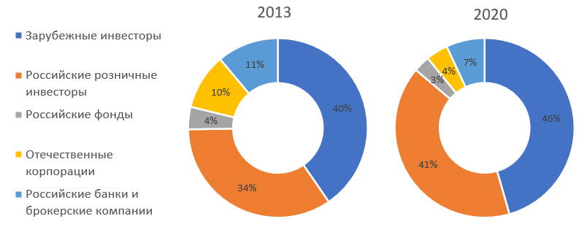

Рисунок 25 – Объем торгов акций на МосБирже по типу клиентов в 2013 и 2020 годах (составлено автором по материалам [37])

В качестве мер по увеличению объемов торгов и повышению привлекательности Московской биржи среди российских розничных инвесторов, исходя из их текущих нужд можем выделить следующие меры:

– увеличение количества ETF-фондов, регулируемых зарубежным правом, на глобальные бенчмарки такие как S&P 500, Nikkei 225, FTSE 100 и др. доступных к покупке неквалифицированным инвесторам;

– листинг акций крупных зарубежных эмитентов, торгующихся на биржах США, Лондона и Гонконга;

– снижение объема торгового лота для основных мировых валют с 1000 единиц за лот до одной единицы за лот.

Данные инициативы позволят удовлетворить потребности возросшего числа инвесторов в обмене валюты и покупке зарубежных активов. Помимо этого, осуществление данных инициатив позволит поддержать объемы торгов силами резидентов и решить проблему недостаточного разнообразия финансовых инструментов.

Потенциальные продукты и услуги, позволяющие расширить поле деятельности зарубежных инвесторов на Московской бирже включают:

– применение технологии SMA (Sponsored Market Access) для предоставления упрощенного способа проведения торговых операций на российском рынке;

– привлечение международных инвесторов, занимающихся высокочастотным трейдингом, путём снижения задержки в транзакциях;

– создание утренней и вечерней торговых сессий для международных инвесторов, в частности для европейских и азиатских инвесторов, тем самым улучшив доступность площадки.

Таким образом, можно сделать вывод о том, что национальный биржевой рынок все ещё молод относительно своих международных аналогов и находится лишь на стадии своего развития. Являясь одним из ключевых элементом финансовой системы фондовый рынок требует эффективного развития биржевой инфраструктуры. Предлагаемые инициативы позволят укрепить позиции Московской биржи на международном рынке, что в итоге повысит привлекательность российского фондового рынка для отечественных и зарубежных инвесторов, а также компаний-эмитентов.

**ЗАКЛЮЧЕНИЕ**

В результате проведенного исследования, в соответствии с сформулированными в нем целью и задачами, были получены следующие основные результаты.

Мировой фондовый рынок является ключевым механизмом перераспределения и аккумуляции капиталов в системе инвестиционного процесса на современном этапе. Появление мирового фондового рынка и его развитие несомненно связано с потребностями реальной экономики, так как если частные капиталы инвесторов не могут быть привлечены и объедены путем выпуска ценных бумаг, то создание и функционирование новых компаний и даже отраслей национальной экономики было бы невозможно. Из-за этого развитие современного мирового рынка ценных бумаг является отражением вновь возникающих потребностей участников мирового хозяйства, которые проявляются в сформировавшихся устойчивых тенденциях, рассмотренных нами ранее.

В результате проведенного анализа можно выделить ряд особенностей мирового фондового рынка:

– ускоренный рост капитализации мирового фондового рынка по отношению к показателям мирового ВВП, что привело к оторванности фондового рынка от реальной экономики;

– появление на фондовом рынке большого числа индивидуальных инвесторов по всему миру, вызванного проведением мягкой денежной-кредитной политикой со стороны Центральных банков, а также упрощением доступа к бирже, благодаря развитию цифровизации и мобильных приложений;

– превышение в структуре торгов на мировом фондовом рынке пассивно-управляемых фондов над активно-управляемыми;

– рост популярности принципов ответственного инвестирования (ESG) у розничных и институциональных инвесторов;

– тенденция объединения фондовых бирж по всему миру, повышающая конкуренцию между международными финансовыми центрами за потоки капиталов.

При рассмотрении тенденций развития мирового фондового рынка одним из одну из ключевых ролей занимает биржа как ядро в инфраструктуре фондового рынка. Раскрытие биржевого потенциала российских фондовых бирж позволит осуществить более глубокую интеграцию России в мировой фондовый рынок и повысить привлекательность национального рынка для зарубежных инвесторов.

Перспективы развития фондового рынка России оцениваются позитивно. Основными катализаторами потенциального роста российского фондового рынка являются:

– невысокие фундаментальные показатель рынка, относительно прочих развивающихся рынков и глобального рынка;

– высокая дивидендная доходность российских компаний;

– высокие темпы восстановления российской экономики после первых волн пандемии COVID-19;

– потенциальный «бум» IPO российских компаний из разных отраслей в 2021-2023 гг.;

– рост цен на сырьевые товары, вызванный ускорением глобальной инфляции.

При этом основными сдерживающими факторами остаются высокие политические риски, связанные с Россией, зависимость от мировых цен на нефть и газ, а также слабая диверсификация экономики.

В настоящий момент Московская Биржа, являющаяся главной биржей России, занимает конкурентоспособное положение среди других мировых бирж, предлагая инвесторам и эмитентам широкий спектр финансовых инструментов и услуг. Однако её объемы торгов на рынке акций остаются крайне низкими относительно ключевых конкурентов, таких как LSE, NASDAQ и Deutsche Boerse. Был рассмотрен зарубежный опыт мировых фондовых бирж по укреплению позиций на международном рынке и предложены следующие инициативы:

– создание условий, позволяющие осуществлять торговлю ценными бумагами на основе принципов ответственного инвестирования;

– увеличение количества доступных финансовых инструментов глобального рынка, таких как ETF на глобальные бенчмарки для розничных неквалифицированных инвесторов;

– улучшение биржевой инфраструктуры и условий торговли для зарубежных институциональных инвесторов.

Таким образом, предложенные инициативы позволят повысить привлекательность национального фондового рынка для отечественных и зарубежных инвесторов, создать устойчивый источник финансирования для отечественных эмитентов и ускорить интеграцию России в международную финансовую систему.

**СПИСОК ИСПОЛЬЗОВАННЫХ ИСТОЧНИКОВ**

1. Владимиров, А.Л. Рынок ценных бумаг / А.Л. Владимиров, П.В. Воробьёв. – М.: Проспект, 2011.

2. Блохина, Т.К. Мировые финансовые рынки / Т.К. Блохина. – М.: Проспект, 2016.

3 Ашиткова, Т.В. Рынок ценных бумаг: правовое регулирование / Т.В. Ашиткова, Н.Д. Бут, И.С. Викторов, Д.А. Звягинцев, А.И. Хаснутдинов. – М.: Олимпа-Пресс, 2002.

4. Федеральный закон от 14 июня 2012 г. № 79-ФЗ «О внесении изменений в Федеральный закон «О рынке ценных бумаг»» и Федеральный закон «Об особенностях эмиссии и обращения государственных и муниципальных ценных бумаг» // КонсультантПлюс: справочно-правовая система. URL: http://www.consultant.ru/document/cons_doc_LAW_10148/71183ca0d09999dacebf8c9059c79fa349c27e9c/ (дата обращения 16.03.2021).

5. Николаев, М.А. Инвестиционная деятельность / М.А. Николаев. – Псков: Изд-во ППИ, 2007.

6. Financial Stability Board OECD Pension Markets in Focus 2020 – URL: https://www.statista.com/statistics/421220/global-pension-funds-assets/ (дата обращения 19.03.2021).

7. Global Hedge Fund Industry Report 2020: Growth, Trends, and Forecast 2020-2025 URL: https://clck.ru/VLbe4 (дата обращения 25.03.2021).

8. Ипполитов, В. А. Мировой фондовый рынок: история развития и современное состояние / В.А. Ипполитов. – М.: Российский внешнеэкономический вестник. – 2006. – №3. – URL: <https://cyberleninka.ru/article/n/mirovoy-fondovyy-rynok-istoriya-razvitiya-i-sovremennoe-sostoyanie> (дата обращения: 28.03.2021).

9. Боровкова, В.А. Рынок ценных бумаг. / В.А. Боровкова. – СПб.: Питер, 2006.

10. Кабушкин, С. А. Этапы становления и развития биржевого фондового рынка / С.А. Кабушкин. – М.: Банковский вестник – 2013. – №10. – URL: <https://www.nbrb.by/bv/arch/591.pdf> (дата обращения: 21.03.2021).

11. Рубцов, Б.Б. Современные фондовые рынки / Б.Б. Рубцов. – М.: Альпина Бизнес Букс, 2007.

12. Белов, В.А. Государственное регулирование рынка ценных бумаг / В.А. Белов. – М.: Высшая школа, 2005.

13. 50 Years of Investing in the World. URL: <https://www.bogleheads.org/forum/viewtopic.php?t=317538> (дата обращения: 21.03.2021).

14. Ильин, В.В. Биржа на кончиках пальцев: учебник / В.В. Ильин, В.В. Титов. – СПб.: Питер, 2007.

15. Historical Returns of Global Stocks – URL: <https://www.mindfullyinvesting.com/historical-returns-of-global-stocks/> (дата обращения 26.03.2021).

16. Маковецкий, М.Ю. Современные тенденции развития мирового финансового рынка / М.Ю. Маковецкий. – Омск: Омский научный вестник – 2014. – №4. – URL: <http://cyberleninka.ru/article/n/sovremennye-tendentsii-razvitiya-mirovogo-finansovogo-rynka> (дата обращения 26.03.2021).

17. Bloomberg: официальный сайт. – URL: <https://www.bloomberg.com/europe> (дата обращения 28.03.2021).

18. Прайм Агентство аналитической информации: официальный сайт. – Призрак пузыря. Почему ждут обвала на фондовом рынке. – URL: <https://1prime.ru/Financial_market/20210128/832916822.html> (дата обращения 01.04.2021).

19. Khoema: официальный сайт. – Мировой ВВП по странам. – URL: https://clck.ru/NwFdp (дата обращения 01.04.2021).

20. Московская биржа: официальный сайт. – Число физлиц с брокерскими счетами на Московской бирже превысило 11 млн человек. – URL: https://clck.ru/VLbMK (дата обращения 07.04.2021).

21. Московская биржа: Годовой отчет ПАО Московская биржа за 2020 год. – URL: <https://www.moex.com/s1346> (дата обращения 07.04.2021).

22. Morningstar: официальный сайт. – A Look at the Road to Asset Parity Between Passive and Active U.S. Funds. – URL: <https://www.morningstar.com/insights/2019/06/12/asset-parity> (дата обращения 07.04.2021).

23. World federation of exchanges: официальный сайт. – URL: https://www.world-exchanges.org/ (дата обращения 13.04.2021).

24. РБК: официальный сайт. – Финансовые рынки в эпоху COVID: новые звезды и потерянные деньги. – URL: https://clck.ru/VPijF (дата обращения 13.04.2021).

25. Комерсантъ: официальный сайт. – В 2020 году мировая экономика сократилась на 4,3%. – URL: <https://www.kommersant.ru/doc/4661983> (дата обращения 16.04.2021).

26. McKinsey: официальный сайт. – Nine scenarios for the COVID-19 economy. – URL: <https://www.mckinsey.com/business-functions/strategy-and-corporate-finance/our-insights/nine-scenarios-for-the-covid-19-economy> (дата обращения 16.04.2021).

27. Московская биржа: официальный сайт. – Торги акциями иностранных эмитентов. – URL: <https://www.moex.com/msn/foreign-shares> (дата обращения 19.04.2021).

28. Московская биржа: официальный сайт. – Индекс МосБиржи и Индекс РТС. – URL: <https://www.moex.com/ru/index/IMOEX/archive/#/from=2021-04-23&till=2021-05-21&sort=TRADEDATE&order=desc> (дата обращения 4.05.2021).

29. Московская биржа: официальный сайт. – Что такое индексы РТС и ММВБ. – URL: <https://place.moex.com/useful/indeksy-rts-i-mmvb-chto-eto-takoe> (дата обращения 4.05.2021).

30. Московская биржа: официальный сайт. – Отраслевые индексы. – URL: <https://www.moex.com/ru/index/MOEXCH/archive/> (дата обращения 5.05.2021).

31. Morgan Stanley Capital Investment: официальный сайт. – URL: <https://www.msci.com/> (дата обращения 7.05.2021).

32. Коммерсантъ: официальный сайт. – Сбербанк выплатит рекордные дивиденды второй год подряд. – URL: <https://www.kommersant.ru/doc/4785138> (дата обращения 7.05.2021).

33. Егикян, М.А. IPO в России: проблемы и перспективы развития. / М.А. Егикян. – М.: Экономика и предпринимательство. – 2018. – №7. – URL: https://clck.ru/VPifD (дата обращения: 6.05.2021).

34. Conomy: официальный сайт. – IPO в России 2011–2021: путь вниз. –URL: <https://conomy.ru/analysis/articles/213> (дата обращения: 06.05.2021).

35. Адаменко, А.А. Российский рынок акций: состояние и перспективы. / А.А. Адаменко, О.А. Ковинова, Е.А. Ломакин. – Краснодар: Естественно-гуманитарные исследования. – 2019. – №26. – URL: <https://cyberleninka.ru/article/n/rossiyskiy-rynok-aktsiy-sostoyanie-i-perspektivy> (дата обращения: 07.05.2021).

36. OECD ECONOMIC OUTLOOK, May 2021. – URL: <https://www.oecd.org/economic-outlook/> (дата обращения: 07.05.2021).

37. Московская биржа: Презентация для инвесторов, Май 2021. – URL: <https://www.moex.com/s865> (дата обращения: 07.05.2021).

38. Тимофеева, А.А. Московская биржа и ее позиция среди ведущих мировых бирж / А.А. Тимофеева – Тольятти: Азимут научных исследований: Экономика и управление. – 2021. – №1. – URL: <https://cyberleninka.ru/article/n/moskovskaya-birzha-i-ee-pozitsiya-sredi-veduschih-mirovyh-birzh> (дата обращения: 08.05.2021).

39. Шевченко, Д.А. Потенциал биржевой инфраструктуры для стимулирования структурных преобразований в российской экономике. – Краснодар: Вестник Академии знаний. – 2020. – №37. – URL: <https://cyberleninka.ru/article/n/potentsial-birzhevoy-infrastruktury-dlya-stimulirovaniya-strukturnyh-preobrazova-niy-v-rossiyskoy-ekonomike> (дата обращения: 08.05.2021).

**ПРИЛОЖЕНИЕ А**

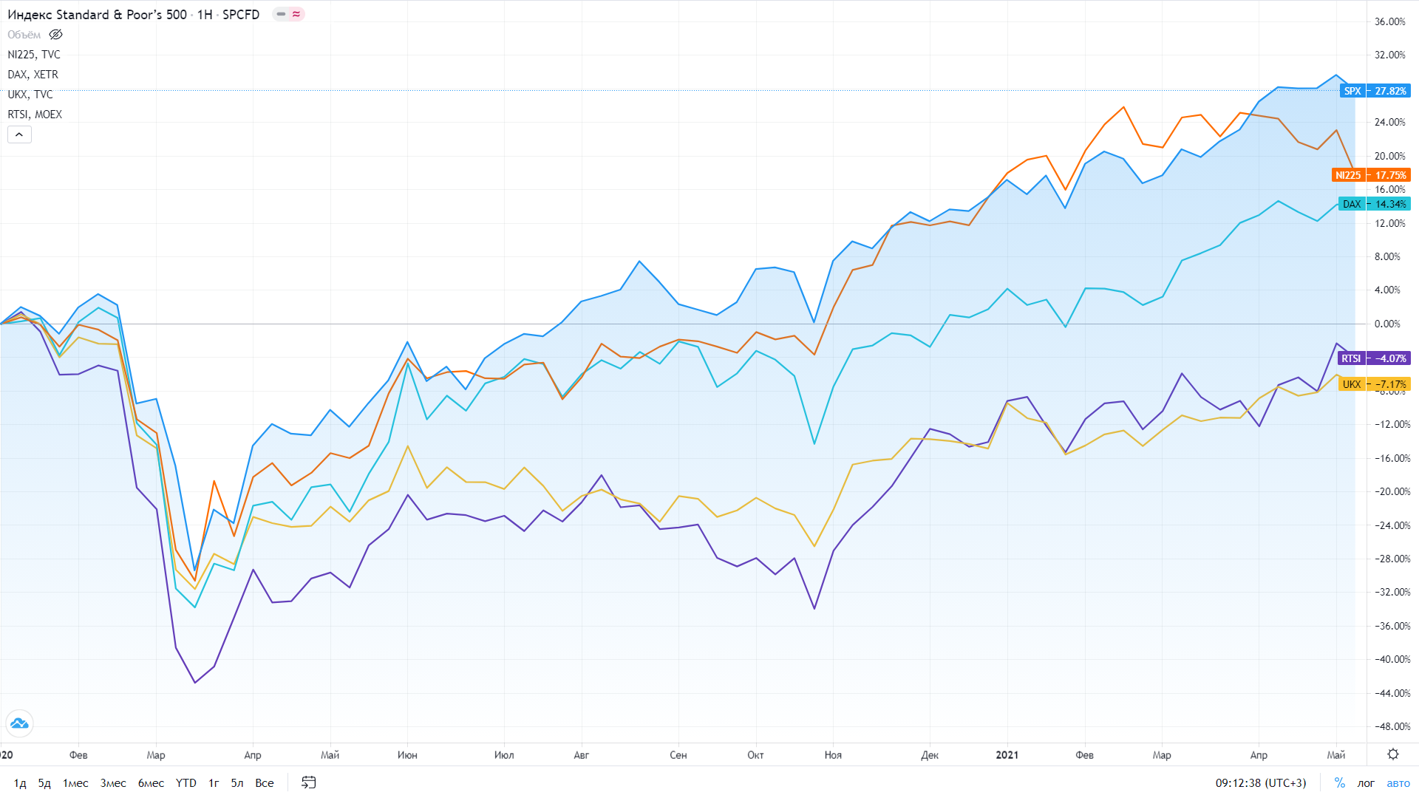**Динамика индексов ведущих фондовых бирж с января 2020 г. по май 2021 г. (составлено автором)**

**ПРИЛОЖЕНИЕ Б**

**Завершенные и планируемые первичные размещения российских**

**компаний на МосБирже (составлено автором по материалам [21])**

|  |  |  |  |  |
| --- | --- | --- | --- | --- |
| Наименование компании | Тип размещения на Московской бирже | Год размещения (*планируемый) | Биржа первичного размещения | Отрасль |
| Эталон | Листинг | 2020 | NASDAQ | Строительство |
| Совкомфлот | IPO | 2020 | МосБиржа | Транспортировка энергоресурсов |
| Mail.Ru | Листинг | 2020 | LSE | IT |
| HeadHunter | Листинг | 2020 | LSE | Услуги для бизнеса |
| Globaltrans | Листинг | 2020 | LSE | Транспорт |
| ГК Самолет | IPO | 2020 | МосБиржа | Строительство |
| Мать и Дитя | Листинг | 2020 | LSE | Медицинские услуги |
| OZON | Листинг | 2020 | NASDAQ | E-commerce |
| Fix Price | Листинг | 2021 | LSE | Ретейл |
| Segezha Group | IPO | 2021 | МосБиржа | Лесная промышленность |
| NordGold | IPO | 2021* | Н/п | Добыча |
| IVI | IPO/Листинг | 2021* | Н/п | Медиа |

Продолжение приложения Б

|  |  |  |  |  |
| --- | --- | --- | --- | --- |
| Наименование компании | Тип размещения на Московской бирже | Год размещения (*планируемый) | Биржа первичного размещения | Отрасль |
| Высочайший | IPO | 2021* | Н/п | Добыча |
| МТС-Банк | IPO | 2022* | Н/п | Финансы |
| Совкомбанк | IPO | 2021-2022* | Н/п | Финансы |
| ЦИАН | IPO | 2022* | Н/п | Услуги населению |
| Сибур Холдинг | IPO | 2021-2023* | Н/п | Нефтехимия |
| Агрохолдинг Степь | IPO | 2021-2023* | Н/п | Агропромышленность |
| Медси | IPO | 2021-2023* | Н/п | Медицинские услуги |